МІНІСТЕРСТВО ОСВІТИ І НАУКИ УКРАЇНИ

Національний аерокосмічний університет ім. М. Є. Жуковського

«Харківський авіаційний інститут»

Факультет програмної інженерії та бізнесу

Кафедра інженерії програмного забезпечення

**КУРСОВА РОБОТА**

з курсу: «Об’єктно-орієнтоване програмування»

на тему: «Розроблення програмного забезпечення з використанням

об’єктно-орієнтованої парадигми»

Виконав: студент (ка) 2 курсу групи 621п

Спеціальність 121 – Інженерія програмного забезпечення

(код та найменування)

Бобро М.Ю.

(прізвище й ініціали студента(ки))

Керівник: Лучшев П.О.

(прізвище й ініціали)

Національна шкала _______________________

Кількість балів: __________________________

Оцінка: ECTS ____________________________

Члени комісії ________ Лучшев П.О.

(підпис) (прізвище та ініціали)

________ Дем’яненко В.А.

(підпис) (прізвище та ініціали)

Харків – 2024

**ТИПОВЕ ЗАВДАННЯ НА КУРСОВУ РОБОТУ**

Варіант 3. Оренда самокатів/велосипедів/автомобілів (Bolt)

|  |  |  |
| --- | --- | --- |
| **Критерій оцінювання** | **Бали** | **Штрафи** |
| **Покрокове виконання курсової роботи:** | | |
| Розділ 1(крайній термін – **3 тиждень**) | 0..15 | -3 |
| Розділ 2(крайній термін – **6 тиждень**) | 0..15 | -3 |
| Розділ 3(крайній термін – **9 тиждень**) | 0..15 | -3 |
| Розділ 4(крайній термін – **12 тиждень**) | 0..15 | -3 |
| Розділ 5(крайній термін – **13 тиждень**) | 0..5 | -1 |
| Оформлення пояснювальної записки (термін – **14 тиждень**) | 0..3 | -1 |
| **Підготовка до захисту курсової роботи:** | | |
| доповідь з презентацією (термін – **15 тиждень**) | 0..1 |  |
| відеоролик з демонстрацією роботи програми  (термін – **15 тиждень**) | 0..1 |  |
| **Захист курсової роботи:** | | |
| доповідь з презентацією | 0..5 |  |
| демонстрація роботи програми і github-репозиторію | 0..5 |  |
| відповіді на питання | 0..5 |  |
| використання*:   1. інкапсуляції 2. статичних членів класів 3. інтерфейсів 4. абстрактних класів 5. спадкування 6. поліморфізму 7. .NET-delegates і events 8. сереалізації/десереалізації об’єктів 9. Collections.Generic 10. LINQ   * мають бути представленні на захисті курсової роботи у презентації | 0..15 |  |
| **Всього за курсову роботу:** | **0..100** | **0..14** |

**Зміст**

СКОРОЧЕННЯ ТА УМОВНІ ПОЗНАЧЕННЯ 4

ВСТУП 5

1 ФУНКЦІОНАЛЬНІ ВИМОГИ ДО ПРОГРАМНОГО ЗАБЕЗПЕЧЕННЯ 6

1.1 Аналіз функціональності програмних аналогів 6

1.2 Побудова Mind Map для заданої предметної області 6

1.3 Виділення ролей користувачів і формулювання функціональних вимог 7

1.4 Проєктування інтерфейсу користувача 8

1.5 Розроблення функціональних тестів 9

1.5.1 Функціональні тести для ролі користувача «Адміністратор» 9

1.5.2 Функціональні тести для ролі користувача «Зареєстрований користувач» 10

1.5.3 Функціональні тести для ролі користувача «Гість» 10

2 МОДЕЛЮВАННЯ ПРЕДМЕТНОЇ ОБЛАСТІ 12

2.1 Виділення і опис класів предметної області 12

2.2 Встановлення зв’язків між класами 13

3 ПРОГРАМНА РЕАЛІЗАЦІЯ КЛАСІВ ПРЕДМЕТНОЇ ОБЛАСТІ І ЇХ ТЕСТУВАННЯ 14

3.1 Структура проєкту з реалізацією класів предметної області 14

3.2 Реалізація інтерфейсів і каркасів класів предметної області 14

3.3 Розроблення unit-тестів для класів предметної області 14

3.4 Повна реалізація класів предметної області 15

3.5 Результати unit-тестування класів предметної області 15

4 ПРОЄКТУВАННЯ І ПРОГРАМНА РЕАЛІЗАЦІЯ КЛАСІВ ІНТЕРФЕЙСУ КОРИСТУВАЧА 16

4.1 Структура проєкту з реалізацією класів інтерфейсу користувача 16

4.2 Виділення класів для реалізації інтерфейсу користувача 16

4.3 Програмна реалізація класів інтерфейсу користувача 16

5 ФУНКЦІОНАЛЬНЕ ТЕСТУВАННЯ ПРОГРАМНОГО ЗАБЕЗПЕЧЕННЯ 17

5.1 Функціональне тестування для ролі користувача «Адміністратор» 17

5.2 Функціональне тестування для ролі користувача «Зареєстрований користувач» 18

5.3 Функціональне тестування для ролі користувача «Гість» 18

ВИСНОВКИ 19

ПЕРЕЛІК ДЖЕРЕЛ ТА ПОСИЛАНЬ 20

ДОДАТОК А. Лістинг класів предметної області 21

ДОДАТОК Б. Лістинг класів інтерфейсу користувача 22

ДОДАТОК В. Лістинг класів unit-тестів 23

ДОДАТОК Г. Назва додатку 24

**СКОРОЧЕННЯ ТА УМОВНІ ПОЗНАЧЕННЯ**

|  |  |  |
| --- | --- | --- |
| CRUD | – | (*англ*. Create Read Update Delete) основні функції управління даними «створення, читання, оновлення і вилучення». |
| ООП | – | об’єктно-орієнтоване програмування |
| … |  | … |

**ВСТУП**

Ця тема стає все більш актуальною в сучасному світі, оскільки люди шукають ефективні та зручні способи пересування в місті. Зростаючі проблеми з транспортними заторами, екологічні питання та збільшення інтересу до здорового способу життя зробили послуги оренди самокатів, велосипедів та автомобілів дуже популярними. Крім того, зростаюча кількість міських жителів відмовляються від власних автомобілів на користь альтернативних видів транспорту через їх високі витрати та екологічні обтяження.

Потенційними користувачами послуг оренди можуть бути:

Міські жителі, які шукають швидкий та зручний спосіб пересування в місті.

Туристи, які відвідують місто та хочуть дослідити його на велосипеді, самокаті або автомобілі.

Бізнесмени та подорожуючі, які потребують тимчасового транспорту для переміщення в місцевій області.

Деякі лідери серед програмних аналогів у цій галузі включають такі сервіси, як Lime, Bird, Uber (для автомобілів), LimeBike, Jump (від Uber), Spin тощо.

У цьому проекті для розробки додатку можна використати такий стек технологій:

Для фронтенду: React або Angular для веб-версії та React Native або Flutter для мобільних додатків.

Для бекенду: Node.js або Python з фреймворками Express або Django.

База даних: MongoDB або PostgreSQL для зберігання даних про користувачів, транспортні засоби та транзакції.

Система оплати: Інтеграція з платіжними системами, такими як Stripe або PayPal, для забезпечення безпеки та зручності оплати послуг.

1. **ФУНКЦІОНАЛЬНІ ВИМОГИ ДО ПРОГРАМНОГО ЗАБЕЗПЕЧЕННЯ**
   1. **Аналіз функціональності програмних аналогів**

1.e-wings

Сервіс дозволяє створювати та відслідковувати поїздки на електро-самокаті. Присутня можливість реєстрації та авторизації у мобільному додатку. Також повністю розписано можливості роботи із сервісом для більш поглибленої взаємодії користувача.

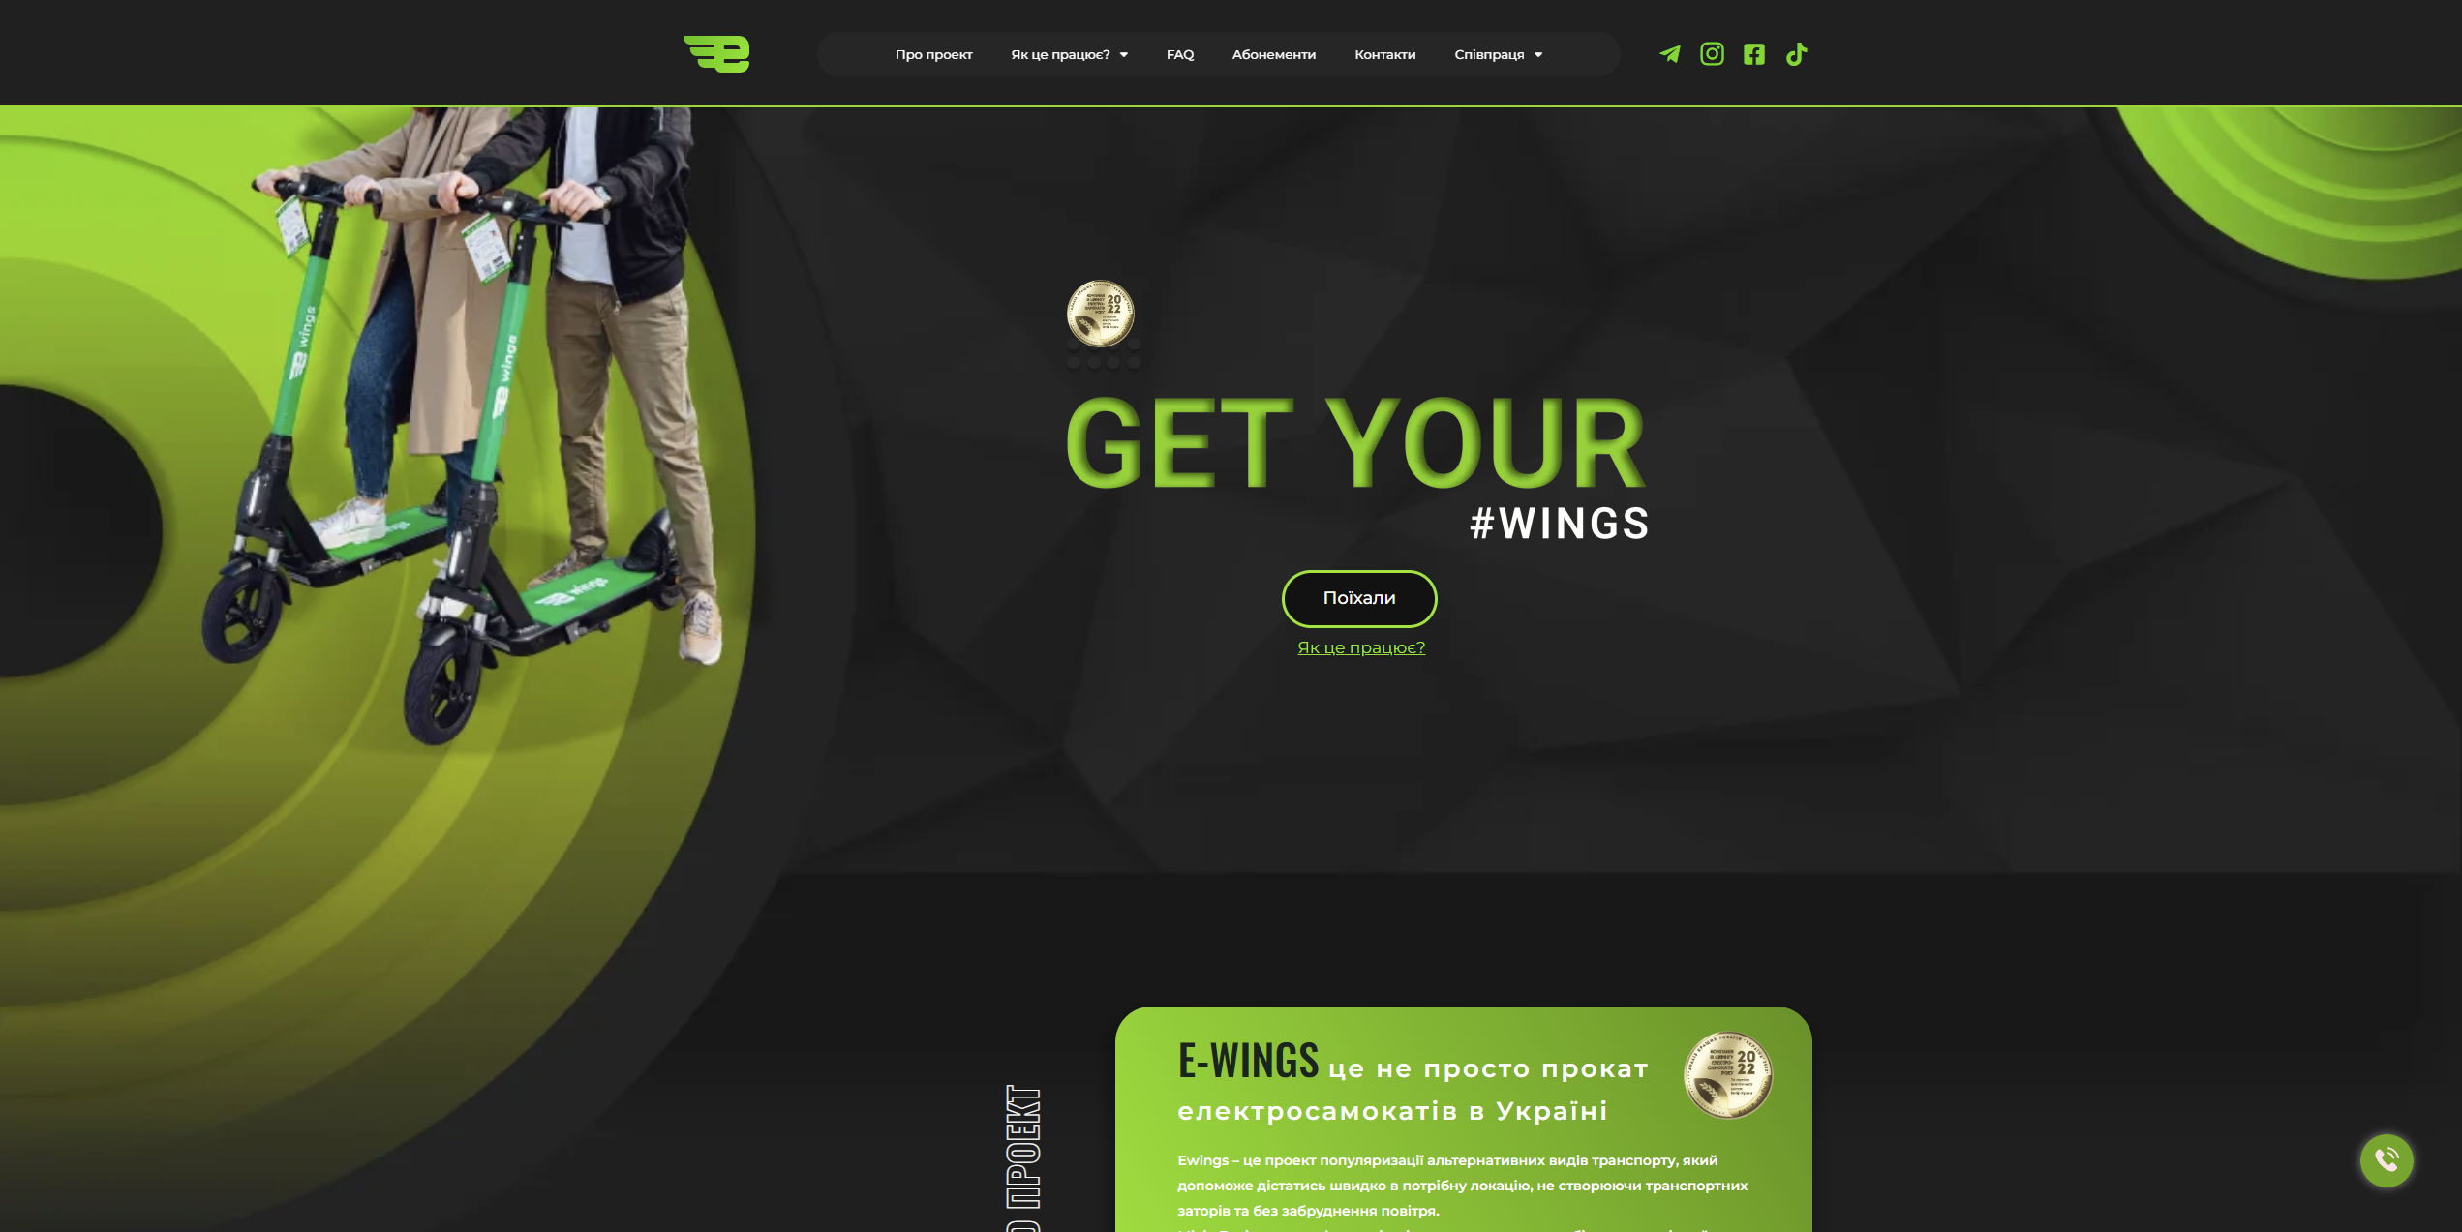

Рисунок 1.1 – Головна сторінка сайту «e-wings»

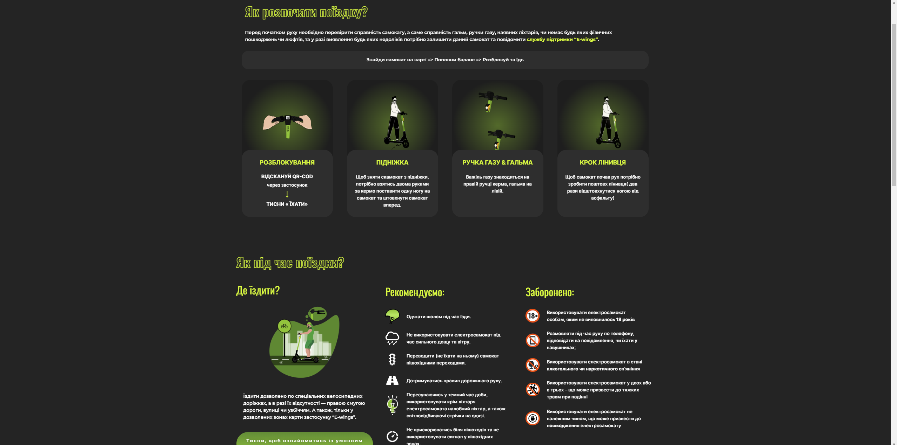

Рисунок 1.2 –Сторінка сайту з описом як розпочати поїздку

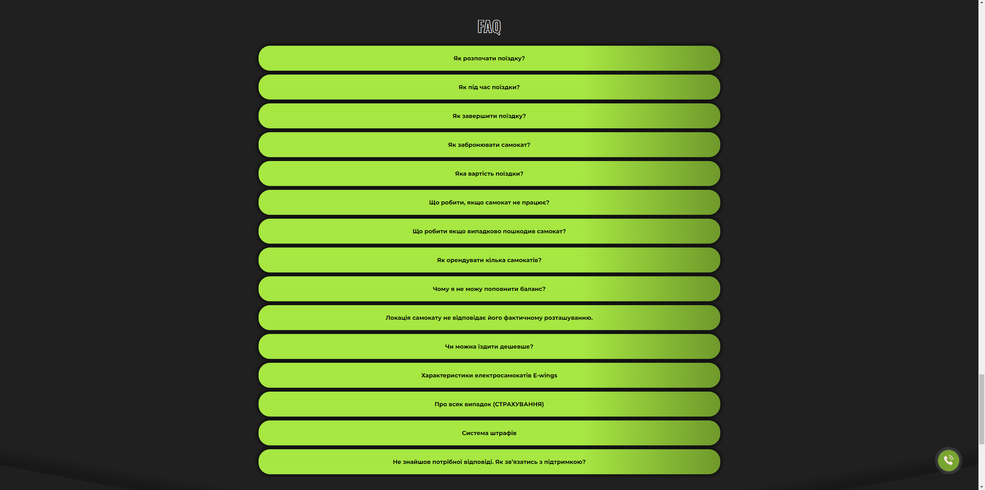

Рисунок 1.3 –Сторінка сайту з розповсюдженими питаннями

2. bolt

Сервіс дозволяє створювати та відслідковувати поїздки на електро-самокаті. Присутня можливість реєстрації та авторизації на сайті. Також повністю розписано можливості роботи із сервісом для більш поглибленої взаємодії користувача.

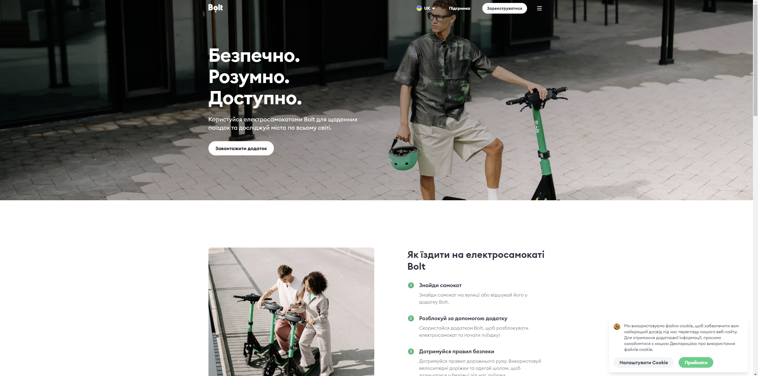 Рисунок 2.1 – Головна сторінка сайту «bolt»

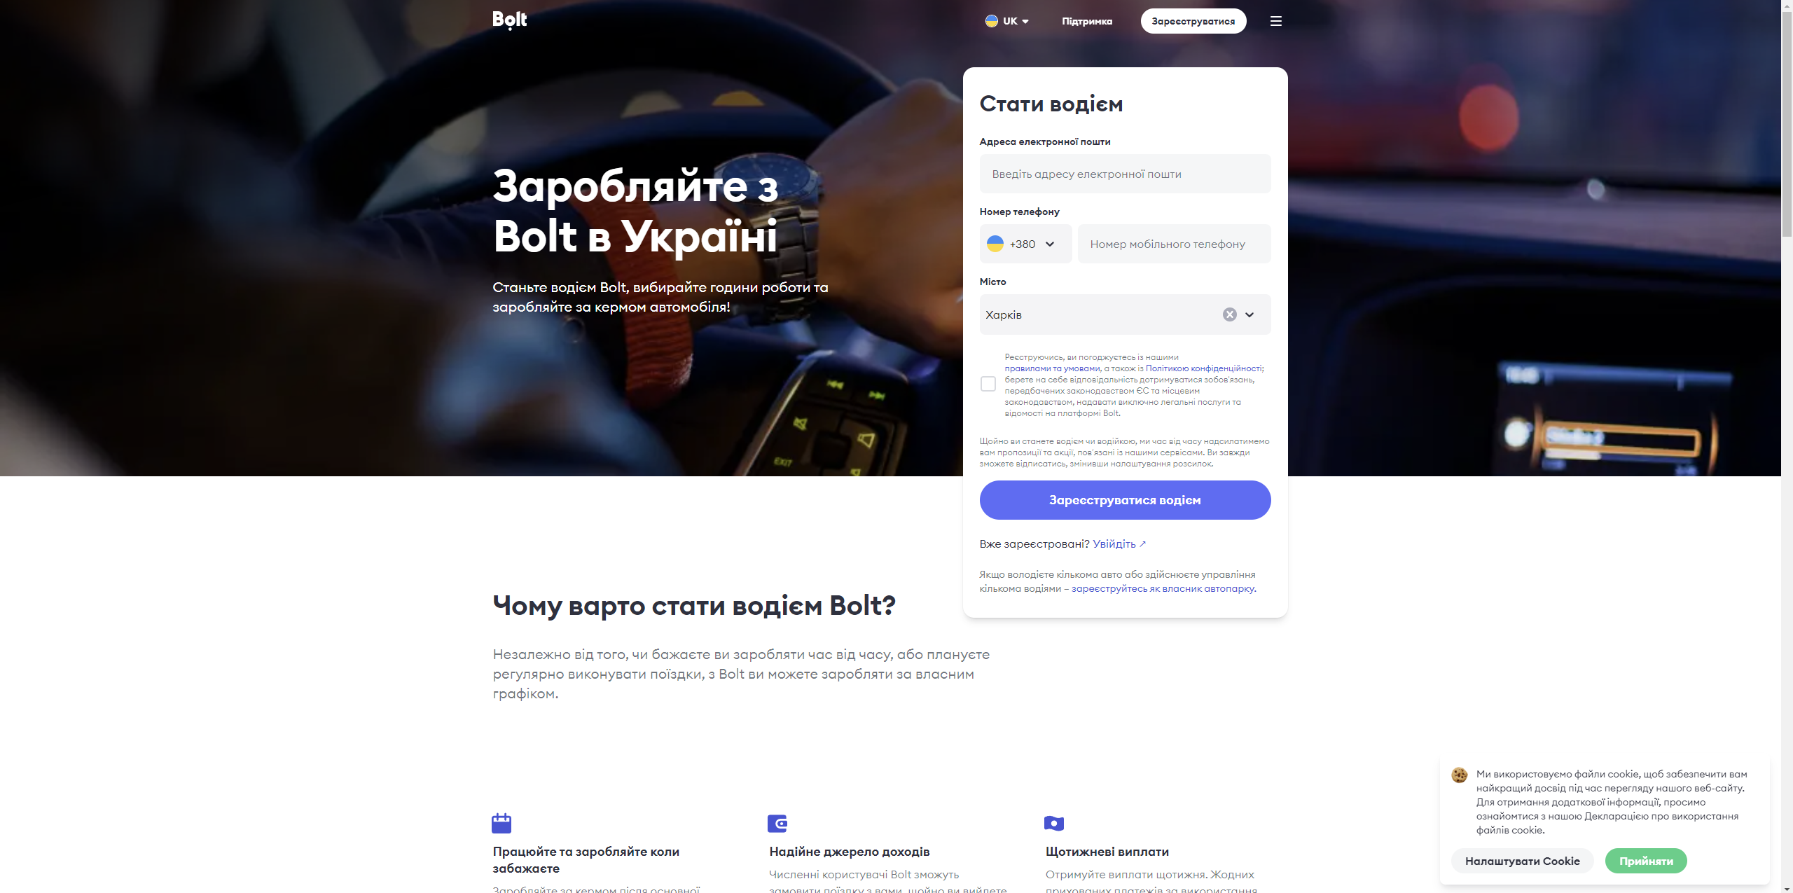

Рисунок 2.2 – Сторінка з реєстрацією/ авторизацією «bolt»

## Побудова Mind Map для заданої предметної області

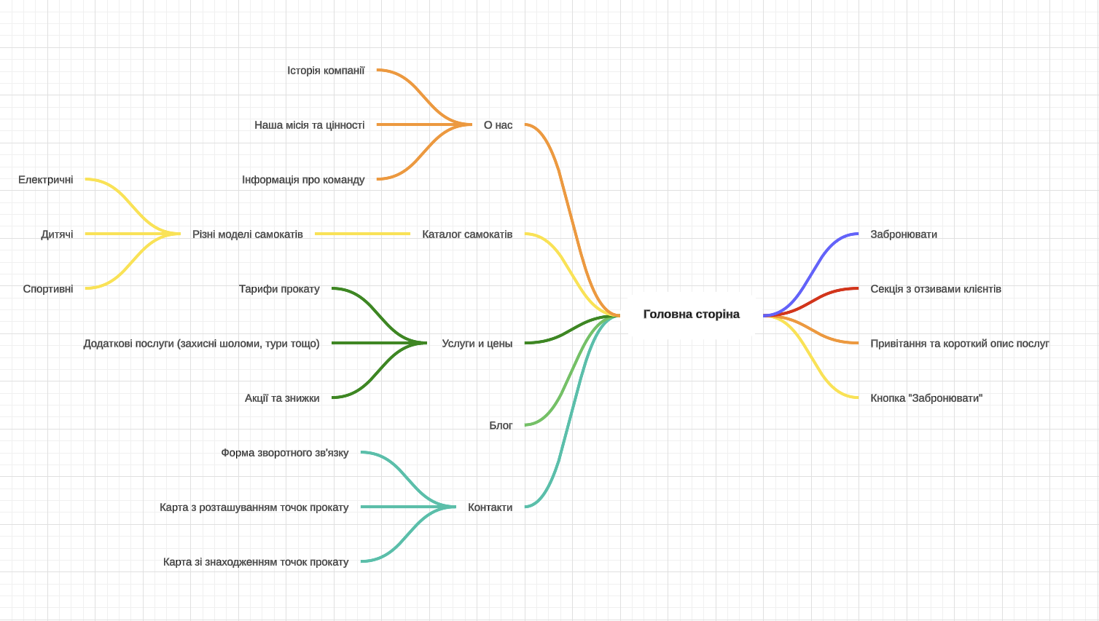 Рисунок 3 – Mind map web додатку

* 1. **Виділення ролей користувачів і формулювання функціональних вимог**

Були виділені три ролі користувачів: «Адміністратор», «Зареєстрований користувач», «Гість».

Опишемо функціональні вимоги кожного типу користувачів.

Таблиця 1.1 – Функціональні вимоги користувача з роллю «Адміністратор»

|  |  |
| --- | --- |
| **Іденти-фікатор** | **Функціональні вимоги** |
| А.1. | Адміністратор може додавати, видаляти та редагувати користувачів та поїздки.  ***Примітка:***   1. Адміністратор може редагувати та видаляти користувачів, але не може видаляти або редагувати особисті дані користувач без їх згоди. |
| А.2. | Адміністратор може дивитися та аналізувати дані користувачів та слідкувати за самокатами.  ***Примітка:***  Адміністратор може переглядати статистику щодо користувачів та їх поїздок для аналізу та вдосконалення роботи системи. |
| А.3. | Адміністратор може редагувати статус самокатів. |

Таблиця 1.2 – Функціональні вимоги користувача з роллю «Зареєстрований користувач»

|  |  |
| --- | --- |
| **Іденти-фікатор** | **Функціональні вимоги** |
| ЗК.1. | Зареєстрований користувач може обирати самокати.  ***Примітка:***  Користувач може обрати вільний самокат, але не може обрати вже займані самокати. |
| ЗК.2. | Зареєстрований користувач може дивитися інформацію про статус свого самокату.  ***Примітка:***  Користувач може переглядати інформацію про статус самокату в режимі реального часу. |
| ЗК.3. | Зареєстрований користувач може оплатити самокат онлайн через сайт |

Таблиця 1.3 – Функціональні вимоги користувача з роллю «Гість»

|  |  |
| --- | --- |
| **Іденти-фікатор** | **Функціональні вимоги** |
| Г.1. | Гість може подивитися інформацію про доступні самокати та їх ціни без реєстрації. |
| Г.2. | Гість може зареєструватись на сайті.  ***Примітка:***   1. Обов’язкова прив’язка к телефону або пошти; 2. Обов’язкове введення ім’я, прізвища та по-батькові користувача; |
| Г.3 | Гість може отримати інформацію про статус інших самокатів.  ***Примітка:***  Гість може переглядати загальну інформацію про статус самокатів. |

## Проєктування інтерфейсу користувача

Для реалізації замовником було обрано web-застосунок.

На основі сформульованих функціональних вимог були розроблені екранні форми, які наведені на рис. (1 – 4).



Рисунок 1 – Макет екранної форми головної web сторінки

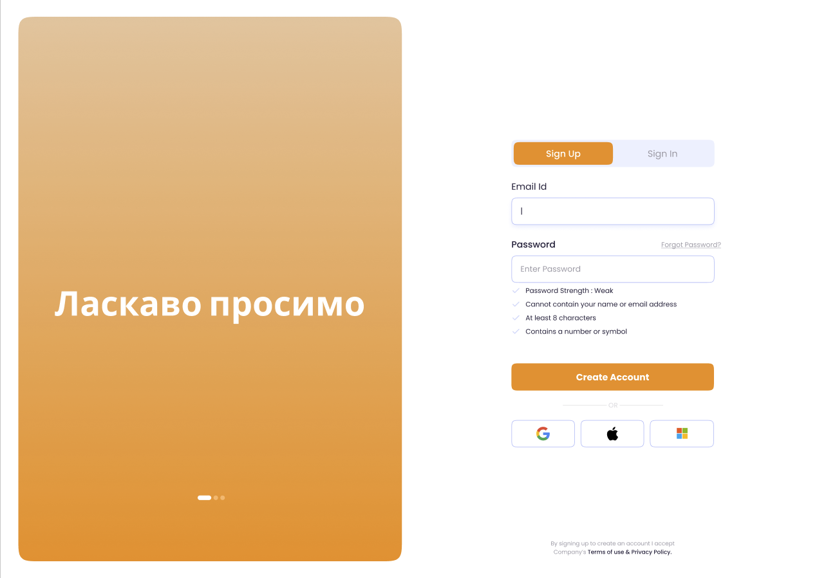

Рисунок 2 – Макет екранної форми вікна входу

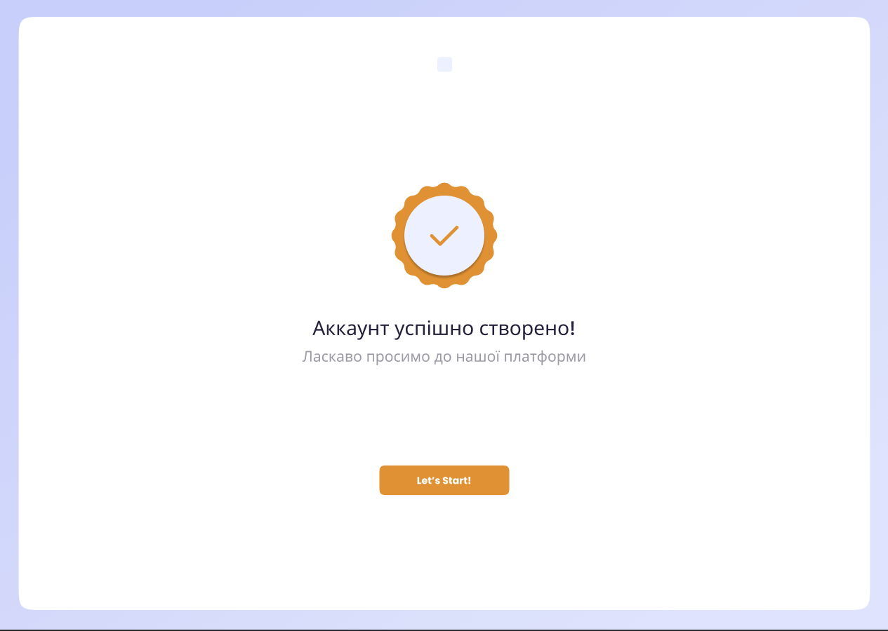

Рисунок 3 – Макет екранної форми вікна реєстрації

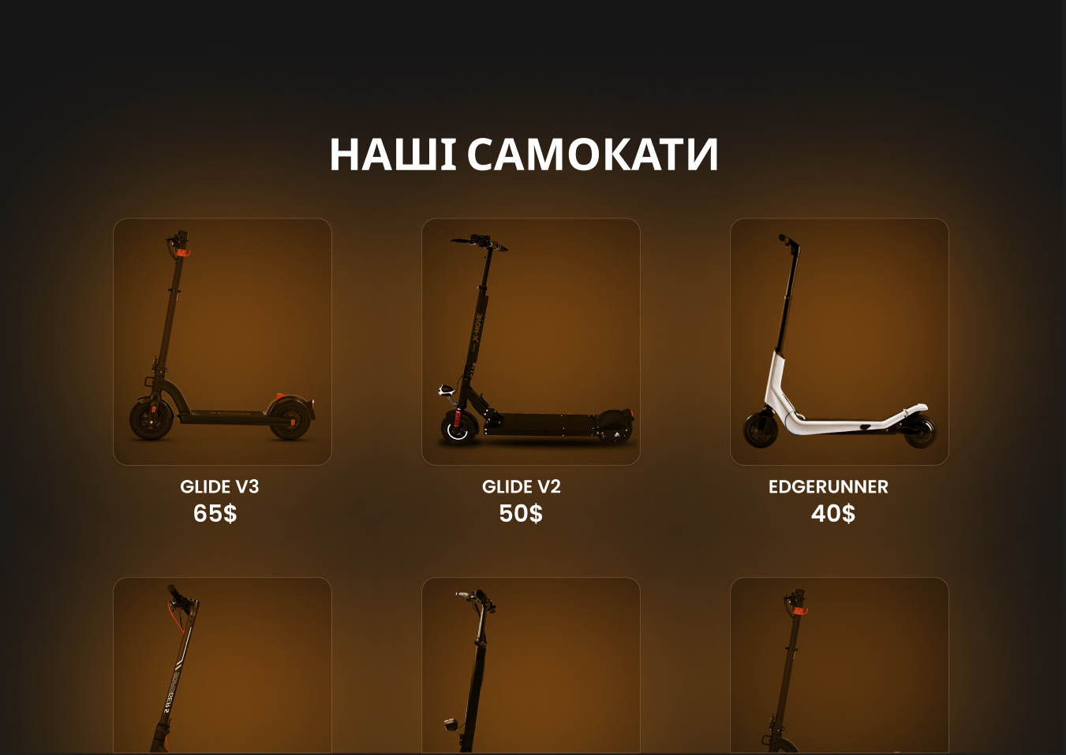

Рисунок 4 – Макет екранної форми головної web сторінки

## Розроблення функціональних тестів

### Функціональні тести для ролі користувача «Адміністратор»

На основі опису предметної області, а також функціональних вимог і екранних форм були розроблені функціональні тести для ролі користувача «Адміністратор» (див. табл. 1.4).

Таблиця 1.4 – Функціональні тести для ролі користувача «Адміністратор»

|  |  |  |
| --- | --- | --- |
| **Іденти-фікатор тесту** | **Послідовність дій користувача** | **Очікуваний результат** |
| Адміністратор може додавати, видаляти та редагувати самокату. | | |
| А.1.1 | 1. Зареєструватися у ролі адміна.  2. Редагувати статус скутера обравши пункт «Edit Scooter Status».  3. Обрати скутер з номером ID: «1».  4.Оновити статус скутера: «On maintenance».  5. Подивитися на зміни. | Успішне зміна статусу скутера. |
| А.1.2 | 1. Зареєструватися у ролі адміна.  2. Додати нового користувача обравши пункт «Add User».  3. Додати ім’я.  4. Додати телефон.  5. Додати пошту.  6. Додати пароль.  7. Додати дату народження.  8. Додати роль користувача.  9. Подивитися на доданого користувача. | Користувач успішно додан до системи. |
| А.1.3 | 1. Залогінитися в систему як адміністратор.  2. Перейти до розділу «Змінити статус самокату».  3. Змінити статус вибраного бронювання на «Вільний».  4. Перевірити, чи змінений статус відображається в списку Самокатів. | Успішна зміна статусу самокату |

### Функціональні тести для ролі користувача «Зареєстрований користувач»

На основі опису предметної області, а також функціональних вимог і екранних форм були розроблені функціональні тести для ролі користувача «Зареєстрований користувач» (див. табл. 1.5).

Таблиця 1.5 – Функціональні тести для ролі користувача «Зареєстрований користувач»

|  |  |  |
| --- | --- | --- |
| **Іденти-фікатор**  **тесту** | **Послідовність дій користувача** | **Очікуваний результат** |
| *ЗК.1 Зареєстрований користувач може бронювати нову поїздку.* | | |
| ЗК.1.1 | 1. Залогінитися в систему як зареєстрований користувач.  2. Перейти до розділу «View Scooter Status» та подивитися на свободні самокати.  3. Обрати вільний самокат та натиснути «Select Scooter».  4. Подивитися що вибраний самокат забраньований. | Ви забранювали самокат!!! |
| *ЗК.2 Зареєстрований користувач може переглядати інформацію про статус та маршрут поїздки.* | | |
| ЗК.2.1 | 1. Залогінитися в систему як зареєстрований користувач.  2. Перейти до розділу «Мої самокати».  3. Вибрати заброньований самокат та переглянути його статус. | Перевірити, чи вірно відображається статус самокату. |
| *ЗК.3 Зареєстрований користувач може оплатити бронювання онлайн через сайт.* | | |
| *ЗК.3.1* | 1. Залогінитися в систему як зареєстрований користувач.  2. Використовувати самокат скільки вам треба за тарифом.  3. Перейти до розділу «Pay for Scooter» та здійснити оплату за самокат.  4. Подивитися що вибраний самокат більше не забраньований. | Ви заплатили за самокат!!! |
| *ЗК.4 Зареєстрований користувач може керувати особистим профілем* | | |
| *ЗК.5 Зареєстрований користувач може передати права на участь у бронюванні іншому зареєстрованому користувачу.* | | |

### Функціональні тести для ролі користувача «Гість»

На основі опису предметної області, а також функціональних вимог і екранних форм були розроблені функціональні тести для ролі користувача «Гість» (див. табл. 1.6).

Таблиця 1.6 – Функціональні тести для ролі користувача «Гість»

|  |  |  |
| --- | --- | --- |
| **Іденти-фікатор**  **тесту** | **Послідовність дій користувача** | **Очікуваний результат** |
| *Г.1 Гість може подивитися інформацію про доступні самокати та їх ціни без реєстрації.* | | |
| Г.1.1 | 1. Зайти на сайт.  2. Подивитися тарифи та ціни на скутери.  3. Перейти до розділу «View Scooters» та подивитися вільні самокати. | Ви подивился на статус усіх самокатів!!! |
| *Г.2. Гість може отримати інформацію про статус бронювання поїздки.* | | |
| Г.2.1 | Відкрити сайт без авторизації.  Перейти до розділу «Статус бронювань».  Ввести номер бронювання та переглянути статус. | Перевірити, чи вірно відображається статус бронювання без авторизації. |
| *Г.3 Гість може зареєструватися на сайті.* | | |
| *Г.3.1* | 1. Зайти на сайт.  2. Подивитися тарифи та ціни на скутери.  3. Перейти до розділу «View Scooters» та подивитися вільні самокати.  4. Перейти до розділу «Register» та зареєструватися щоб набути вищих превілегій. | Ви успішно зареєструвалися!!! |
| *Г.4 Гість може використовувати сайт для бронювання поїздок після реєстрації.* | | |

1. **МОДЕЛЮВАННЯ ПРЕДМЕТНОЇ ОБЛАСТІ**
   1. **Виділення і опис класів предметної області**
2. Виділення і опис класів предметної області
3. User (користувач)
   * Властивості:
     + Id: int
     + Name: string
     + Email: string
     + PhoneNumber: string
     + PasswordHash: string
     + Role: Role (enum з можливими значеннями Guest, RegisteredUser, Admin)
   * Методи:
     + ValidatePassword(string password): bool
4. Admin (адміністратор)
   * Наслідується від User
   * Додаткові властивості: немає
   * Додаткові методи: немає
5. RegisteredUser (зареєстрований користувач)
   * Наслідується від User
   * Додаткові властивості: немає
   * Додаткові методи: немає
6. Scooter (самокат)
   * Властивості:
     + Id: int
     + Status: string
7. Ride (поїздка)
   * Властивості:
     + Id: int
     + ScooterId: int
     + UserId: int
     + StartTime: DateTime
     + EndTime: DateTime
8. Встановлення зв’язків між класами
9. User (батьківський клас для Admin і RegisteredUser)
   * User може мати ролі: Guest, RegisteredUser, Admin.
10. Scooter
    * Scooter може мати статуси: "Available", "In use".
11. Ride
    * Зв'язок з Scooter через ScooterId.
    * Зв'язок з User через UserId.

|  |  |  |
| --- | --- | --- |
| **Назва характеристики** | **Тип значення** | **Обмеження** |
| Електронна пошта | Рядок | Не пустий рядок, наявність символу ‘@’ |
| Ім’я | Рядок | Не пустий рядок, довжина: хоча б 1 символ |
| Прізвище | Рядок | Не пустий рядок, довжина: хоча б 1 символ |
| Дата народження | Дата | > 01.01.1900 |
| Телефон | Рядок | Не пустий рядок, відповідність формату:  +38(0XX)-XXXXXXX |

* 1. **Встановлення зв’язків між класами**

На рисунку 2.2 наведена діаграма класів, яка була побудова з використанням сервісу <https://www.lucidchart.com>.

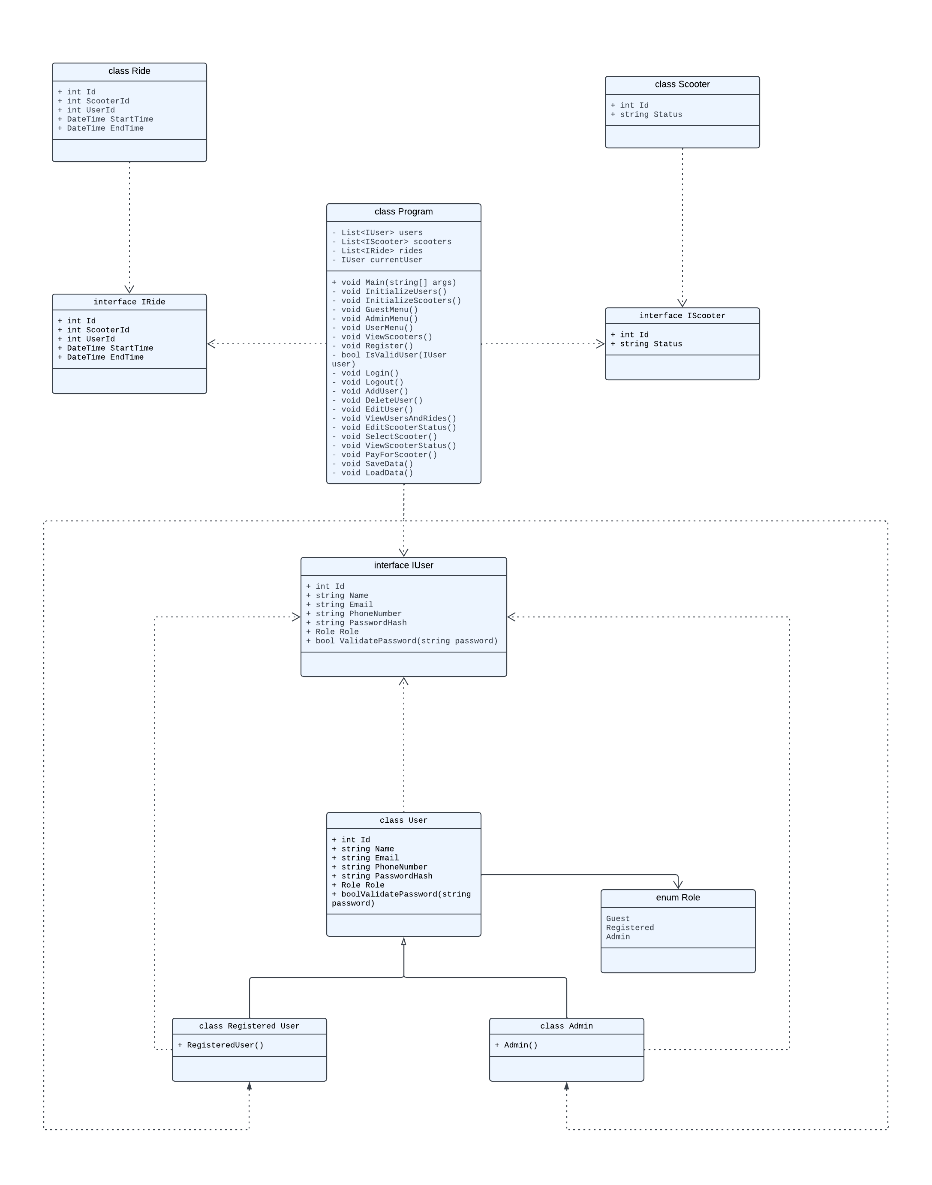Рисунок 2.2 – Діаграма класів

1. **ПРОГРАМНА РЕАЛІЗАЦІЯ КЛАСІВ ПРЕДМЕТНОЇ ОБЛАСТІ І ЇХ ТЕСТУВАННЯ**

**3.1 Структура проєкту з реалізацією класів предметної області**

Файлова/модульна структура проєкту, яка містить реалізацію класів предметної області:

├── Enums/

│ └── Role.cs

├── Interfaces/

│ ├── IUser.cs

│ ├── IScooter.cs

│ └── IRide.cs

├── Models/

│ ├── User.cs

│ ├── Admin.cs

│ ├── RegisteredUser.cs

│ ├── Scooter.cs

│ └── Ride.cs

├── Tests/

│ ├── UserTests.cs

│ └── ScooterTests.cs

├── Program.cs

└── UserValidator.cs

## Розроблення unit-тестів для класів предметної області

Розроблені unit-тести наведені у Додатку UnitTests1.cs.

Таблиця 3.1 – Покриття unit-тестами класу User

|  |  |
| --- | --- |
| **Назва методу** | **Кількість розроблених unit-тестів** |
| RegisterUser | 1 |
| Login | 1 |

Таблиця 3.2 – Покриття unit-тестами класу Scooter

|  |  |
| --- | --- |
| **Назва методу** | **Кількість розроблених unit-тестів** |
| SelectScooter | 1 |

* 1. **Повна реалізація класів предметної області**

У Додатку Program.cs наведено повну реалізацію програмного коду розроблених класів предметної області.

* 1. **Результати unit-тестування класів предметної області**

На рисунках 0.5 – 0.7 наведено скриншоти проходження розроблених unit-тестів для класів предметної області.

Рисунок 3.2 – Скриншот проходження unit-тестів для класу User

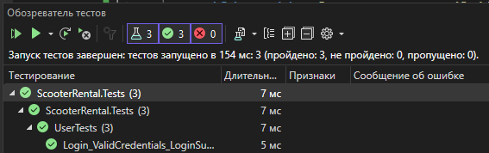

Рисунок 3.3 – Скриншот проходження unit-тестів для класу User



Рисунок 3.4 – Скриншот проходження unit-тестів для класу Scooter



1. **ПРОЄКТУВАННЯ І ПРОГРАМНА РЕАЛІЗАЦІЯ КЛАСІВ ІНТЕРФЕЙСУ КОРИСТУВАЧА**

## Файлова структура проєкту ScooterRental виглядає наступним чином:

ScooterRental

│

├── Program.cs

├── Interfaces

│ ├── IUser.cs

│ ├── IScooter.cs

│ └── IRide.cs

├── Models

│ ├── UserValidator.cs

│ ├── RegisteredUser.cs

│ ├── Admin.cs

│ ├── Scooter.cs

│ └── Ride.cs

├── Menus

│ ├── GuestMenu.cs

│ ├── AdminMenu.cs

│ └── UserMenu.cs

├── Data

│ ├── DataLoader.cs

│ └── DataSaver.cs

└── Enums

└── Role.cs

**Структура проєкту з інтерфейсом користувача**

ScooterRental

│

├── Program.cs

├── Interfaces

│ ├── IUser.cs

│ ├── IScooter.cs

│ └── IRide.cs

├── Models

│ ├── UserValidator.cs

│ ├── RegisteredUser.cs

│ ├── Admin.cs

│ ├── Scooter.cs

│ └── Ride.cs

├── Menus

│ ├── GuestMenu.cs

│ ├── AdminMenu.cs

│ └── UserMenu.cs

├── Data

│ ├── DataLoader.cs

│ └── DataSaver.cs

└── Enums

└── Role.cs

## Виділення класів для реалізації інтерфейсу користувача

Опис виділених характеристик і методів для класів інтерфейсу користувача

**Інтерфейс IUser**

* + **Властивості:**
    - int Id - Унікальний ідентифікатор користувача.
    - string Name - Ім'я користувача.
    - string Email - Електронна пошта користувача.
    - string PhoneNumber - Номер телефону користувача.
    - string PasswordHash - Хеш пароля користувача.
    - DateTime BirthDate - Дата народження користувача.
    - Role Role - Роль користувача (гость, зареєстрований користувач, адміністратор).
  + **Методи:**
    - bool ValidatePassword(string password) - Метод для перевірки правильності пароля.

**Клас RegisteredUser (реалізує інтерфейс IUser)**

* + Властивості: Успадковані від інтерфейсу IUser.
  + Методи: Реалізація методу ValidatePassword для перевірки пароля.

**Клас Admin (реалізує інтерфейс IUser)**

* + Властивості: Успадковані від інтерфейсу IUser.
  + Методи: Реалізація методу ValidatePassword для перевірки пароля.

**Інтерфейс IScooter**

* + Властивості:
    - int Id - Унікальний ідентифікатор самоката.
    - string Status - Статус самоката (доступний, в використанні тощо).

**Клас Scooter (реалізує інтерфейс IScooter)**

* + Властивості: Успадковані від інтерфейсу IScooter.

Інтерфейс IRide

* + **Властивості:**
    - int Id - Унікальний ідентифікатор поїздки.
    - int ScooterId - Ідентифікатор самоката, який використовується в поїздці.
    - int UserId - Ідентифікатор користувача, який здійснив поїздку.
    - DateTime StartTime - Час початку поїздки.
    - DateTime EndTime - Час закінчення поїздки.
    - double Cost - Вартість поїздки.

**Клас Ride (реалізує інтерфейс IRide)**

* + Властивості: Успадковані від інтерфейсу IRide**.**
  1. **Програмна реалізація класів інтерфейсу користувача**

У Додатку Program.cs наведено повну реалізацію програмного коду розроблених класів інтерфейсу користувача.

1. **ФУНКЦІОНАЛЬНЕ ТЕСТУВАННЯ ПРОГРАМНОГО ЗАБЕЗПЕЧЕННЯ** 
   1. **Функціональне тестування для ролі користувача «Адміністратор»**

Для проведення функціонального тестування для ролі «Адміністратор» були використані розробленіу п. 1.4.1. функціональні тести. Результати проведення функціонального тестування наведені нижче.

**Ідентифікатор тесту:** А.1.1.

**Вхідні дані:**

1. Зареєструватися у ролі адміна.

2. Редагувати статус скутера обравши пункт «Edit Scooter Status».

3. Обрати скутер з номером ID: «1».

4.Оновити статус скутера: «On maintenance».

5. Подивитися на зміни.

**Очікуваний результат:** Успішне зміна статусу скутера.

**Отриманий результат:** Успішне зміна статусу скутера.

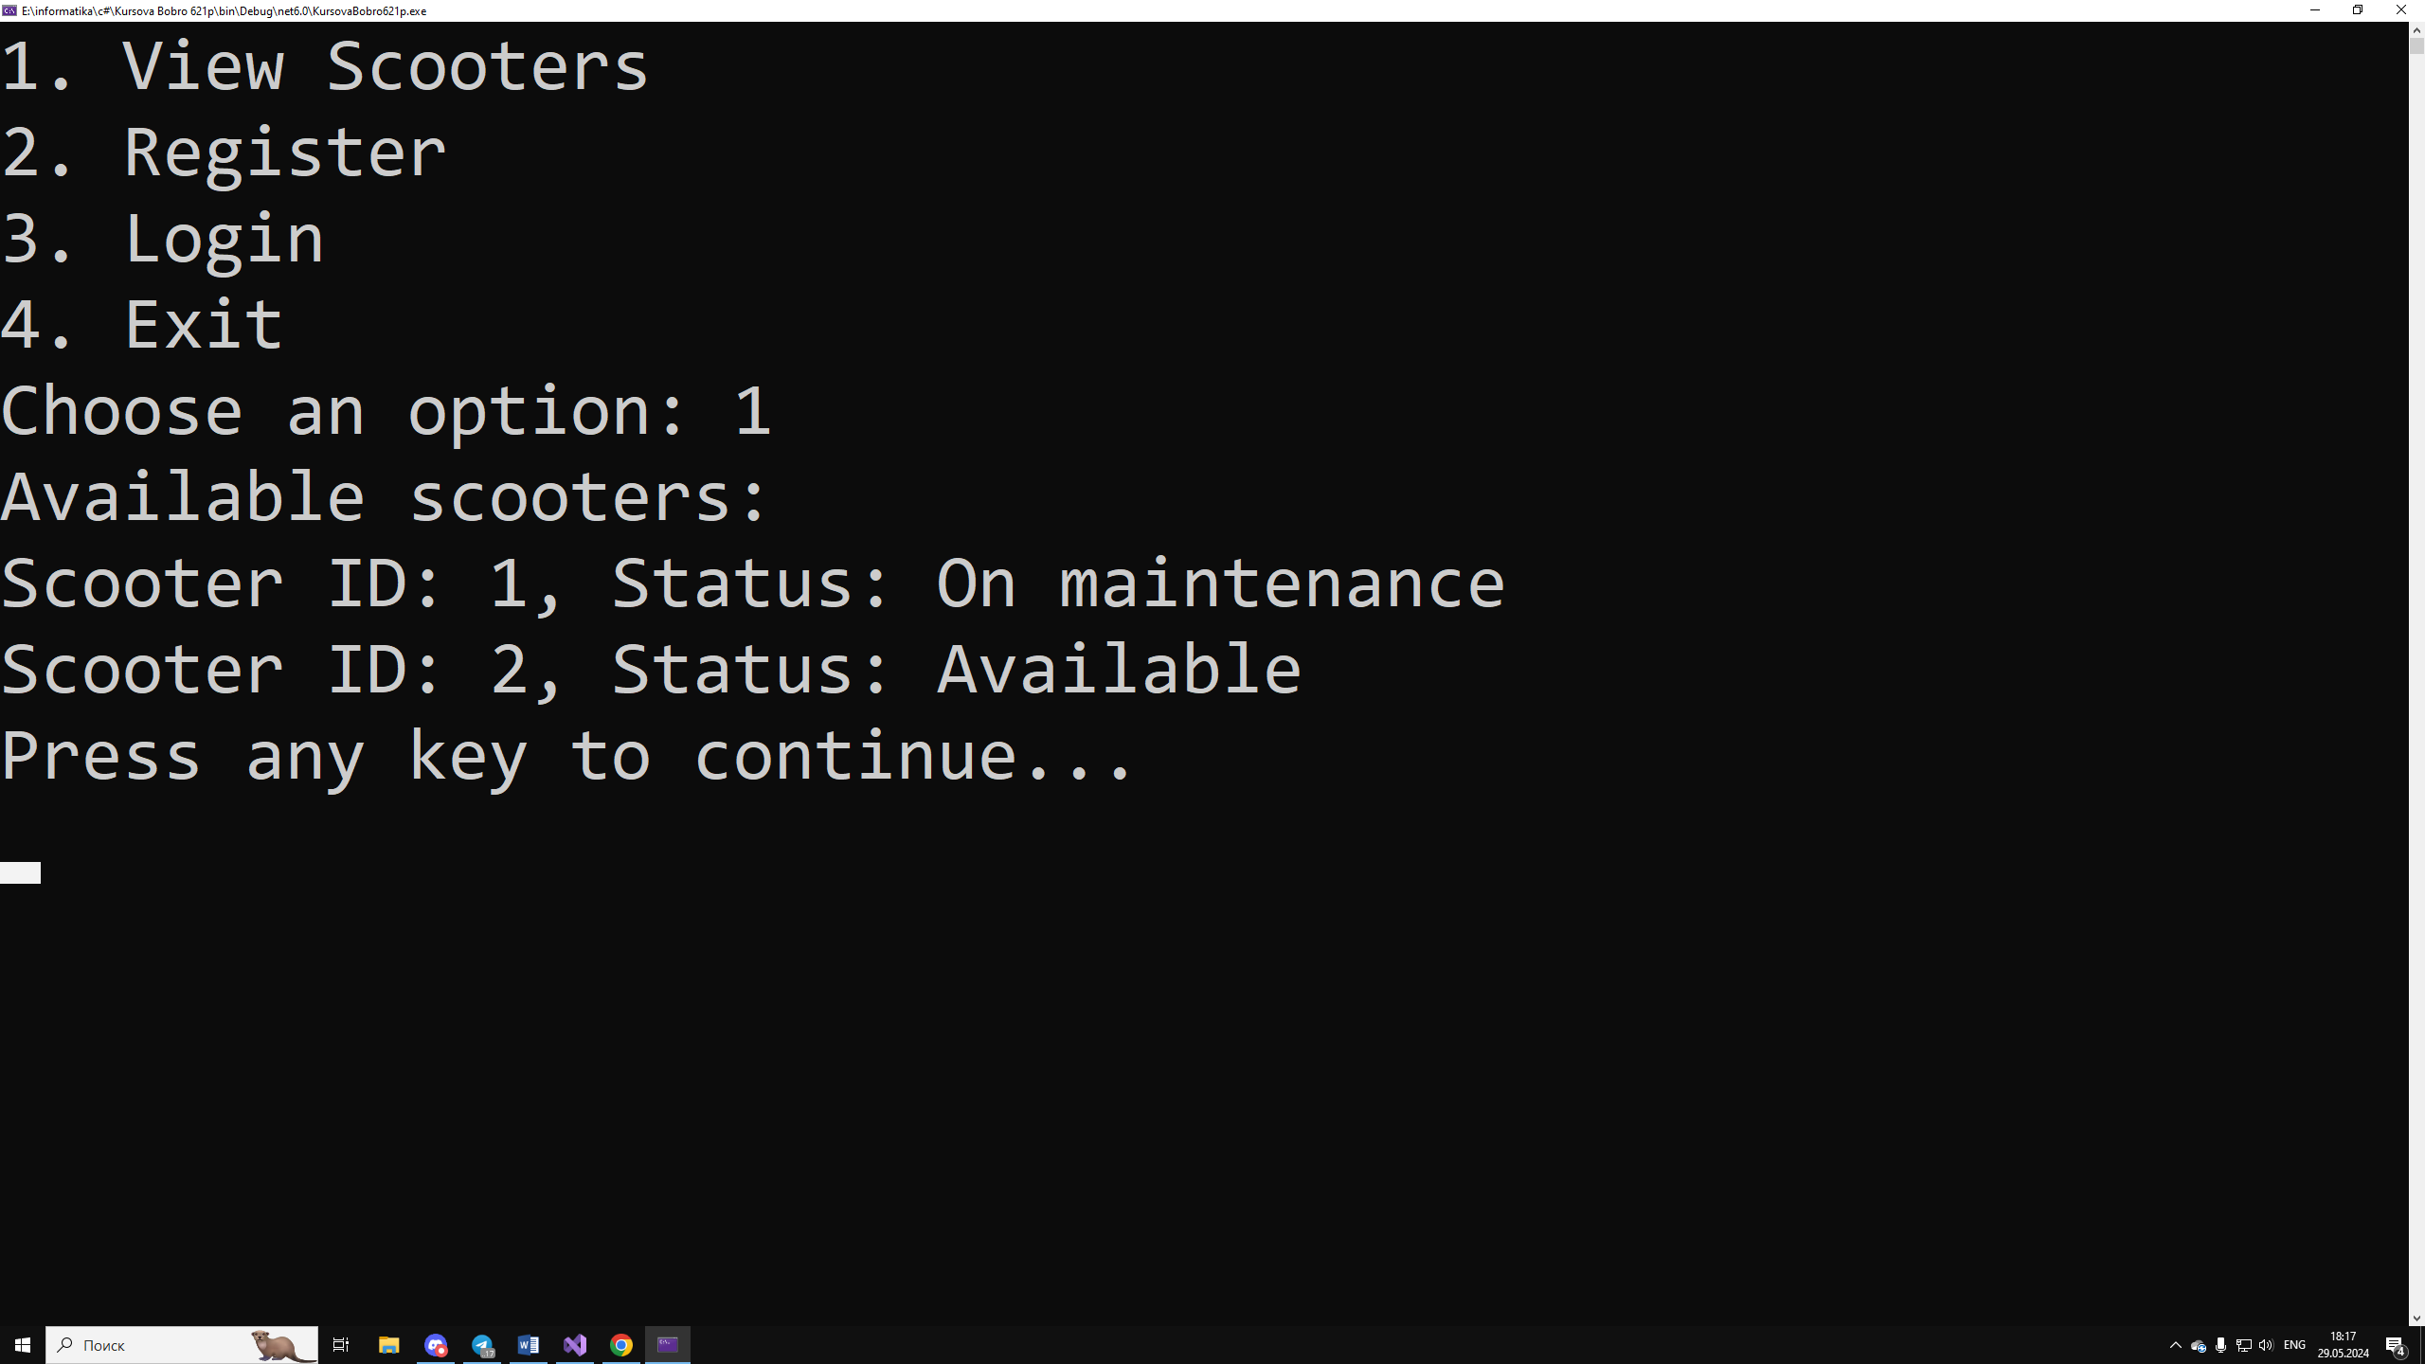

Рисунок 5.1 – Скриншот виконання тесту А.1.1

**Ідентифікатор тесту:** А.1.2

**Вхідні дані:**

1. Зареєструватися у ролі адміна.

2. Додати нового користувача обравши пункт «Add User».

3. Додати ім’я.

4. Додати телефон.

5. Додати пошту.

6. Додати пароль.

7. Додати дату народження.

8. Додати роль користувача.

9. Подивитися на доданого користувача.

**Очікуваний результат:** Користувач успішно додан до системи

**Отриманий результат:** Користувач успішно додан до системи

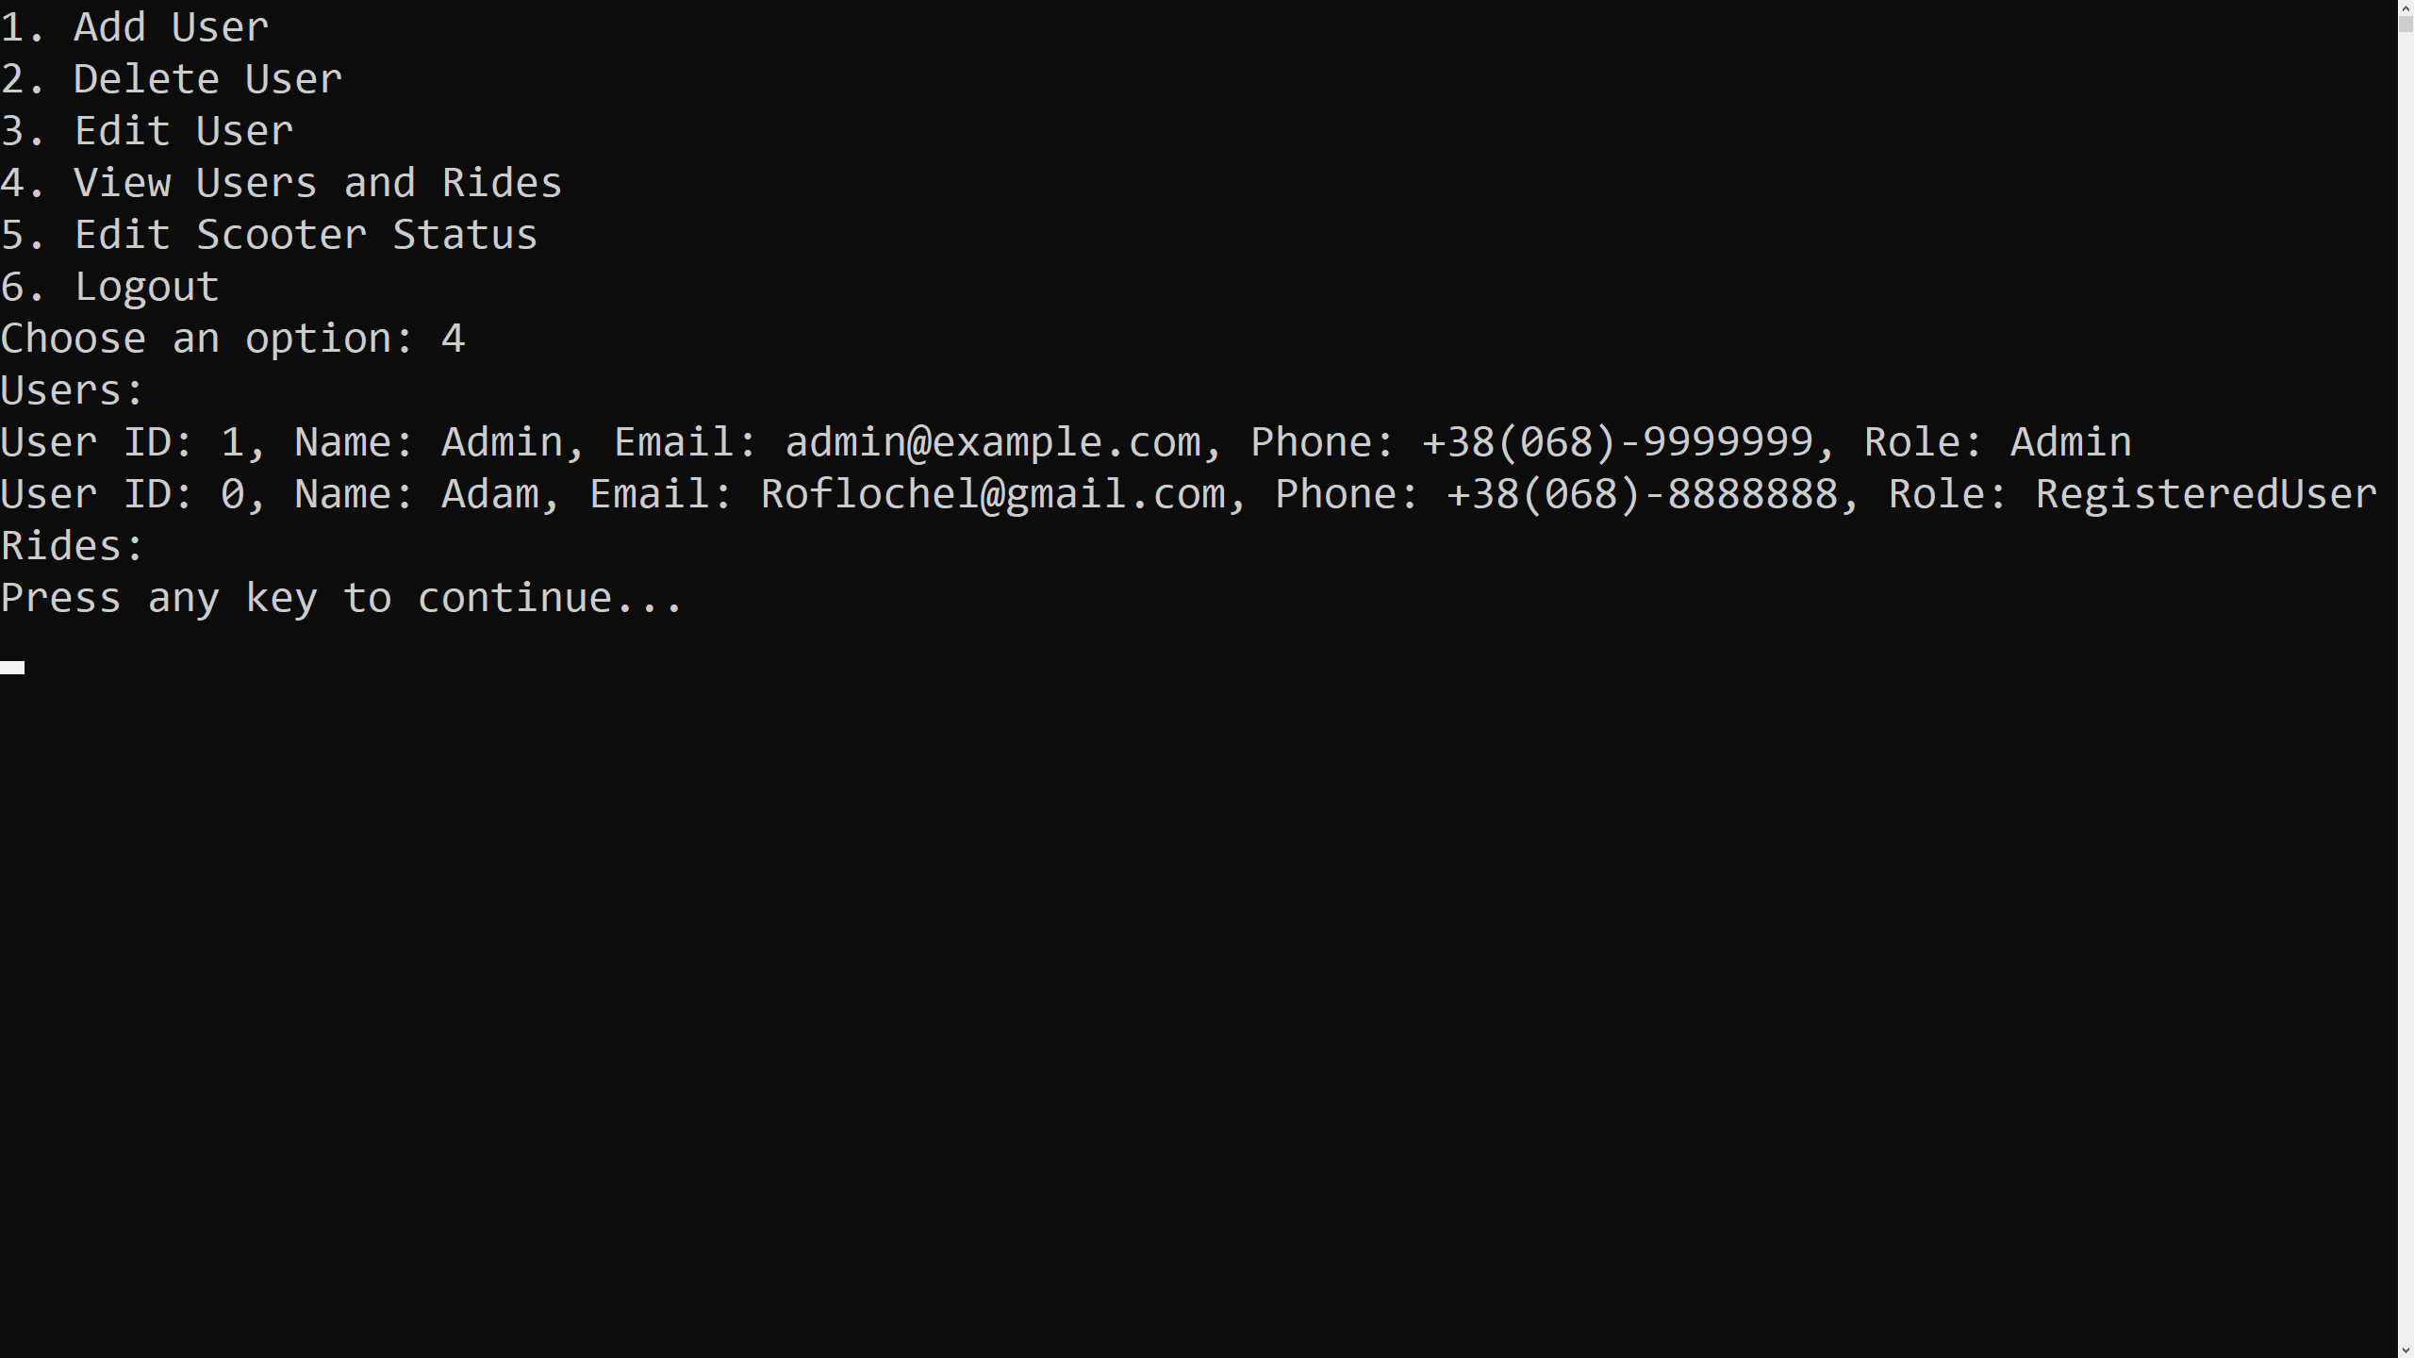

Рисунок 5.2 – Скриншот виконання тесту А.1.2

* 1. **Функціональне тестування для ролі користувача** **«Зареєстрований користувач»**

Для проведення функціонального тестування для ролі «Зареєстрований користувач» були використані розроблені у п. 1.4.2. функціональні тести. Результати проведення функціонального тестування наведені нижче.

**Ідентифікатор тесту:** А.2.1

**Вхідні дані:**

1. Залогінитися в систему як зареєстрований користувач.

2. Перейти до розділу «View Scooter Status» та подивитися на свободні самокати.

3. Обрати вільний самокат та натиснути «Select Scooter».

4. Подивитися що вибраний самокат забраньований.

**Очікуваний результат:** Ви забранювали самокат!!!

**Отриманий результат:** Ви забранювали самокат!!!

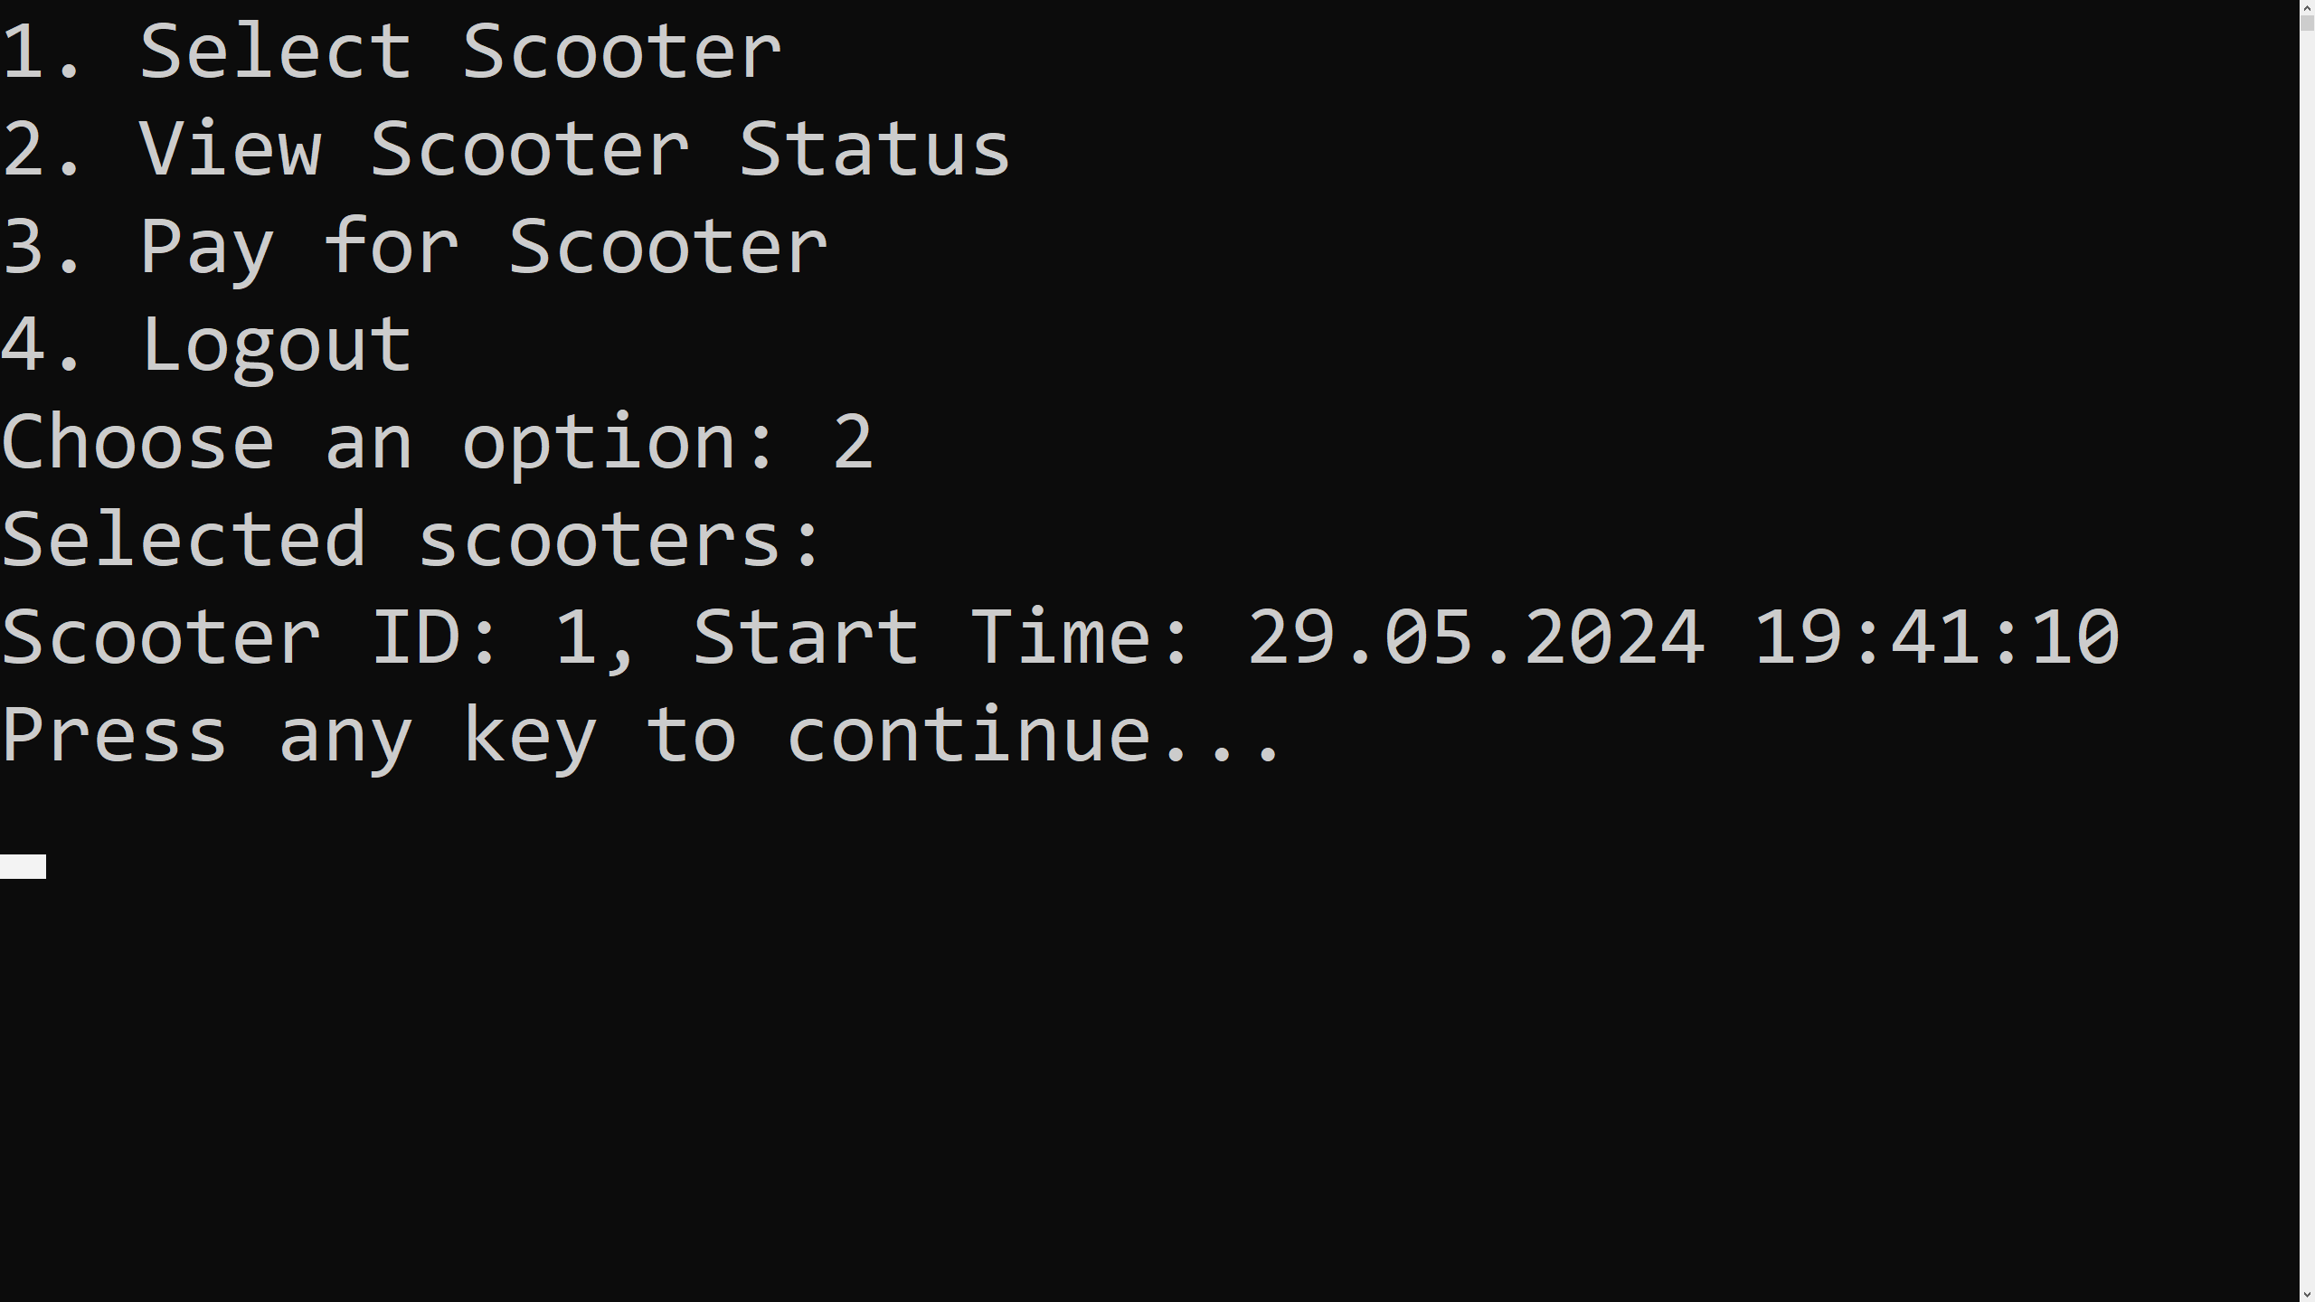

**Ідентифікатор тесту:** А.2.2

**Вхідні дані:**

1. Залогінитися в систему як зареєстрований користувач.

2. Використовувати самокат скільки вам треба за тарифом.

3. Перейти до розділу «Pay for Scooter» та здійснити оплату за самокат.

4. Подивитися що вибраний самокат більше не забраньований.

**Очікуваний результат:** Ви заплатили за самокат!!!

**Отриманий результат:** Ви заплатили за самокат!!!

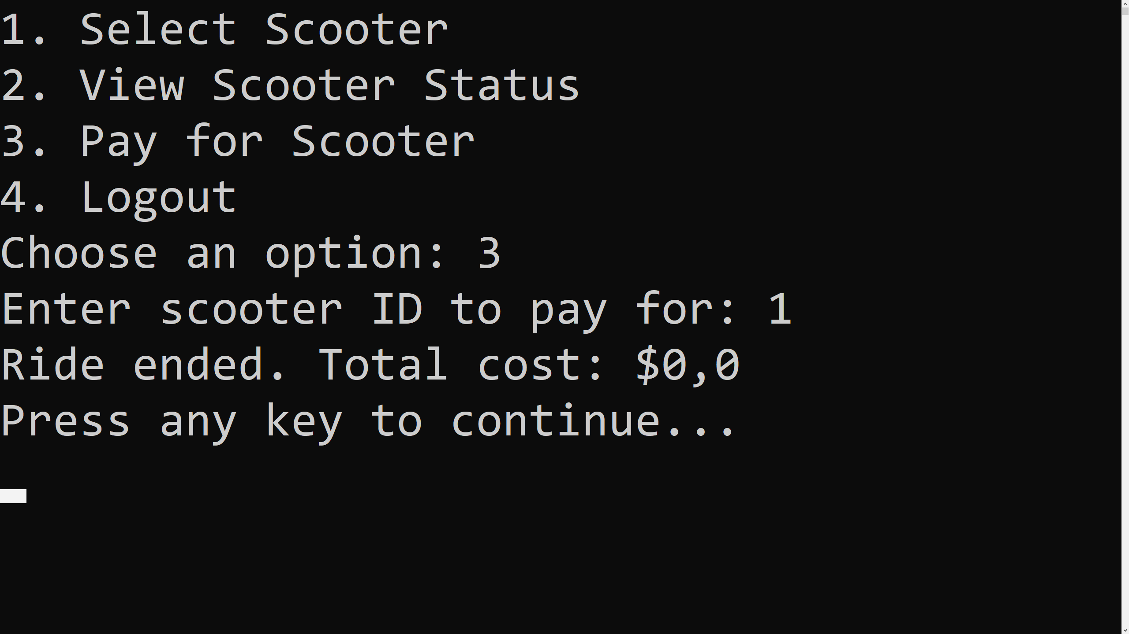

Рисунок 5.3 – Скриншот виконання тесту А.2.2

* 1. **Функціональне тестування для ролі користувача «Гість»**

Для проведення функціонального тестування для ролі «Гість» були використані розроблені у п. 1.4.3. функціональні тести. Результати проведення функціонального тестування наведені нижче.

**Ідентифікатор тесту:** А.3.1

**Вхідні дані:**

1. Зайти на сайт.

2. Подивитися тарифи та ціни на скутери.

3. Перейти до розділу «View Scooters» та подивитися вільні самокати.

**Очікуваний результат:** Ви подивился на статус усіх самокатів!!!

**Отриманий результат:** Ви подивился на статус усіх самокатів!!!

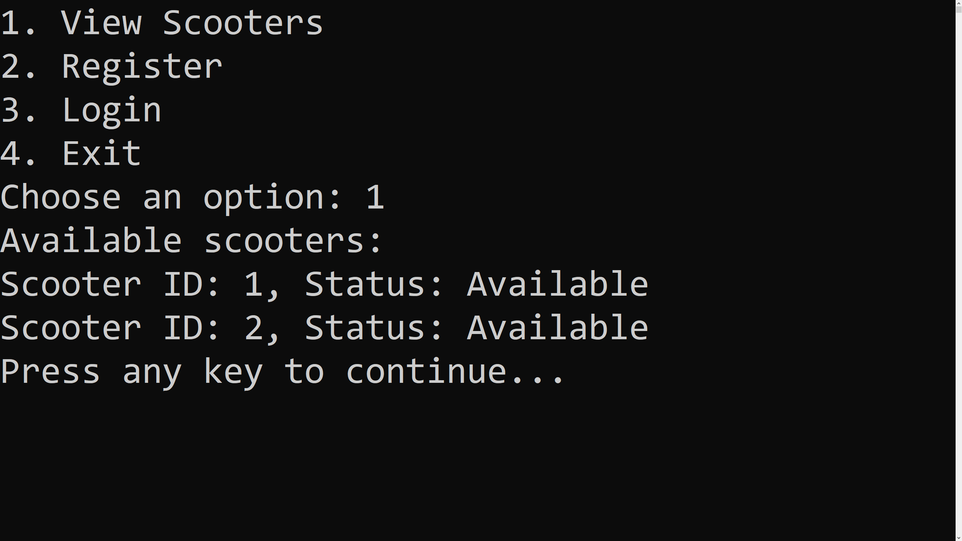

Рисунок 5.4 – Скриншот виконання тесту А.3.1

**Ідентифікатор тесту:** А.3.2

**Вхідні дані:**

1. Зайти на сайт.

2. Подивитися тарифи та ціни на скутери.

3. Перейти до розділу «View Scooters» та подивитися вільні самокати.

4. Перейти до розділу «Register» та зареєструватися щоб набути вищих превілегій.

**Очікуваний результат:** Ви успішно зареєструвалися!!!

**Отриманий результат:** Ви успішно зареєструвалися!!!

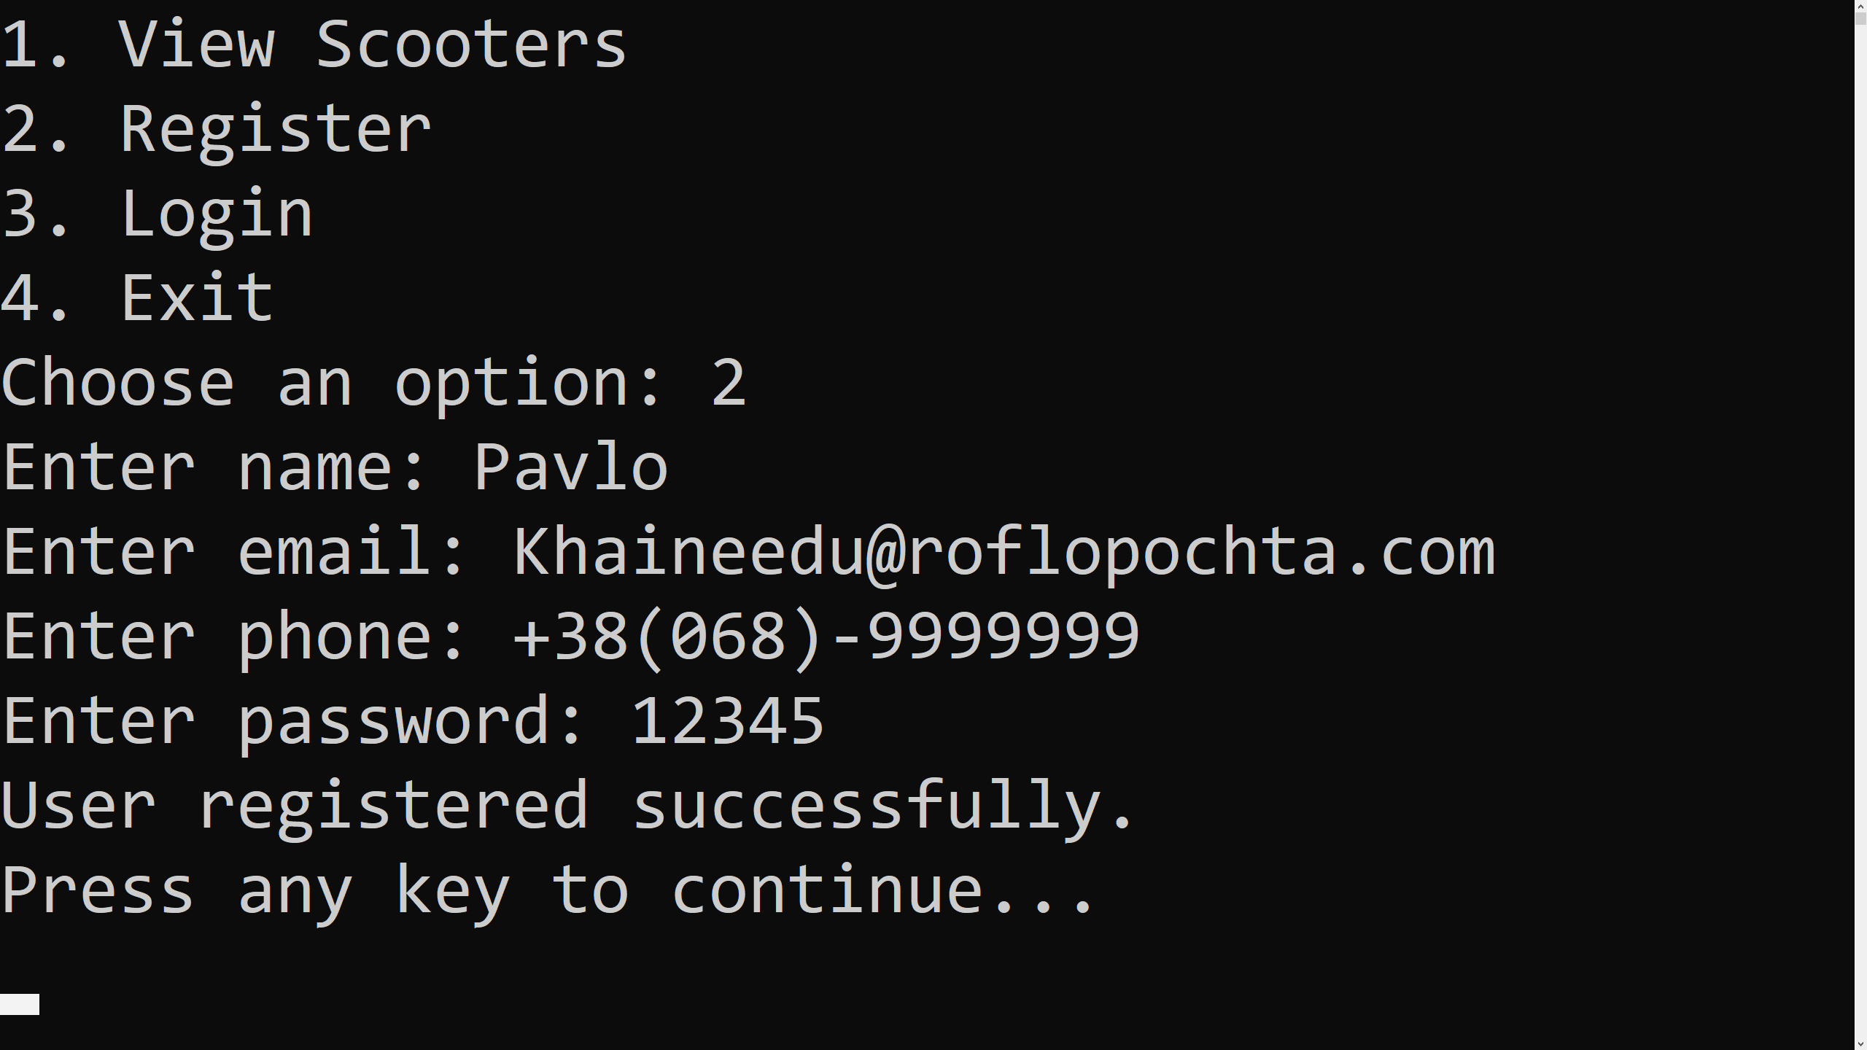

**ВИСНОВКИ**

У результаті виконання курсової роботи було розроблено програмне забезпечення для оренди електросамокатів, використовуючи об’єктно-орієнтовану парадигму програмування. В ході роботи було створено декілька класів, які моделюють основні сутності системи: користувачі, самокати, поїздки. Було реалізовано функціональність для реєстрації, входу в систему, вибору самокатів, управління поїздками та оплати за використання. Система включає різні рівні доступу для адміністраторів та звичайних користувачів, що дозволяє ефективно керувати даними та забезпечує належний рівень безпеки.

**Ключові досягнення проекту включають**:

1.Створення надійної системи управління користувачами з різними ролями.

2.Реалізація основних операцій з оренди самокатів, включаючи реєстрацію, вибір самоката, оплату поїздок.

3.Збереження даних користувачів, самокатів та поїздок у JSON файлах з можливістю їх завантаження та збереження.

Цей проект демонструє можливості об’єктно-орієнтованого програмування для створення складних систем, що включають взаємодію різних типів об’єктів та їх поведінку. Використання інтерфейсів та абстрактних класів дозволило створити гнучку архітектуру, яку можна легко розширювати та модифікувати у майбутньому.

**ПЕРЕЛІК ДЖЕРЕЛ ТА ПОСИЛАНЬ**

1. Воробйов, Ю. А. Правила оформлення навчальних і науково-дослідних документів [Текст] : навч. посіб. / Ю. А. Воробйов, Ю. О. Сисоєв. – 4-те вид., випр. і доп. – Харків : Нац. аерокосм. ун-т ім. М. Є. Жуковського «Харків. авіац. ін-т», 2019. – 88 с.
2. Автоматичне оформлення джерел по ВАК України [Електронний ресурс] – Режим доступу до ресурсу: <http://vak.in.ua/do.php>.
3. Була побудова з використанням сервісу <https://www.lucidchart.com>.

**ДОДАТОК А. Program.cs**

using System;

using System.Collections.Generic;

using System.IO;

using System.Linq;

using System.Text.Json;

using System.Text.RegularExpressions;

namespace ScooterRental

{

class Program

{

static List<IUser> users = new List<IUser>();

static List<IScooter> scooters = new List<IScooter>();

static List<IRide> rides = new List<IRide>();

static IUser currentUser = null;

static void Main(string[] args)

{

LoadData();

InitializeUsers();

InitializeScooters();

bool exit = false;

while (!exit)

{

Console.Clear();

if (currentUser == null)

{

GuestMenu();

}

else

{

switch (currentUser.Role)

{

case Role.Admin:

AdminMenu();

break;

case Role.RegisteredUser:

UserMenu();

break;

default:

GuestMenu();

break;

}

}

}

SaveData();

}

static void InitializeUsers()

{

if (!users.Any())

{

users.Add(new Admin { Id = 1, Name = "Admin", Email = "admin@example.com", PhoneNumber = "+38(068)-9999999", PasswordHash = "admin" });

}

}

static void InitializeScooters()

{

if (!scooters.Any())

{

scooters.Add(new Scooter { Id = 1, Status = "Available" });

scooters.Add(new Scooter { Id = 2, Status = "Available" });

}

}

static void GuestMenu()

{

Console.WriteLine("1. View Scooters");

Console.WriteLine("2. Register");

Console.WriteLine("3. Login");

Console.WriteLine("4. Exit");

Console.Write("Choose an option: ");

switch (Console.ReadLine())

{

case "1":

ViewScooters();

break;

case "2":

Register();

break;

case "3":

Login();

break;

case "4":

Environment.Exit(0);

break;

default:

Console.WriteLine("Invalid option. Press any key to continue...");

Console.ReadKey();

break;

}

}

static void AdminMenu()

{

Console.WriteLine("1. Add User");

Console.WriteLine("2. Delete User");

Console.WriteLine("3. Edit User");

Console.WriteLine("4. View Users and Rides");

Console.WriteLine("5. Edit Scooter Status");

Console.WriteLine("6. Logout");

Console.Write("Choose an option: ");

switch (Console.ReadLine())

{

case "1":

AddUser();

break;

case "2":

DeleteUser();

break;

case "3":

EditUser();

break;

case "4":

ViewUsersAndRides();

break;

case "5":

EditScooterStatus();

break;

case "6":

Logout();

break;

default:

Console.WriteLine("Invalid option. Press any key to continue...");

Console.ReadKey();

break;

}

}

static void UserMenu()

{

Console.WriteLine("1. Select Scooter");

Console.WriteLine("2. View Scooter Status");

Console.WriteLine("3. Pay for Scooter");

Console.WriteLine("4. Logout");

Console.Write("Choose an option: ");

switch (Console.ReadLine())

{

case "1":

SelectScooter();

break;

case "2":

ViewScooterStatus();

break;

case "3":

PayForScooter();

break;

case "4":

Logout();

break;

default:

Console.WriteLine("Invalid option. Press any key to continue...");

Console.ReadKey();

break;

}

}

static void ViewScooters()

{

Console.WriteLine("Available scooters:");

scooters.ForEach(scooter =>

Console.WriteLine($"Scooter ID: {scooter.Id}, Status: {scooter.Status}")

);

Console.WriteLine("Press any key to continue...");

Console.ReadKey();

}

static void Register()

{

var user = new RegisteredUser();

Console.Write("Enter name: ");

user.Name = Console.ReadLine();

Console.Write("Enter email: ");

user.Email = Console.ReadLine();

Console.Write("Enter phone: ");

user.PhoneNumber = Console.ReadLine();

Console.Write("Enter password: ");

user.PasswordHash = Console.ReadLine();

if (UserValidator.IsValidUser(user))

{

users.Add(user);

Console.WriteLine("User registered successfully.");

}

else

{

Console.WriteLine("Registration failed. Invalid data.");

}

Console.WriteLine("Press any key to continue...");

Console.ReadKey();

}

static void Login()

{

Console.Write("Enter phone number: ");

string phone = Console.ReadLine();

Console.Write("Enter password: ");

string password = Console.ReadLine();

currentUser = users.FirstOrDefault(u => u.PhoneNumber == phone && u.ValidatePassword(password));

if (currentUser != null)

{

Console.WriteLine("Login successful.");

}

else

{

Console.WriteLine("Invalid login or password.");

}

Console.WriteLine("Press any key to continue...");

Console.ReadKey();

}

static void Logout()

{

currentUser = null;

Console.WriteLine("Logged out successfully.");

Console.WriteLine("Press any key to continue...");

Console.ReadKey();

}

static void AddUser()

{

var user = new RegisteredUser();

Console.Write("Enter name: ");

user.Name = Console.ReadLine();

Console.Write("Enter email: ");

user.Email = Console.ReadLine();

Console.Write("Enter phone: ");

user.PhoneNumber = Console.ReadLine();

Console.Write("Enter password: ");

user.PasswordHash = Console.ReadLine();

Console.Write("Enter role (0 - Guest, 1 - RegisteredUser, 2 - Admin): ");

int role;

if (int.TryParse(Console.ReadLine(), out role))

{

user.Role = (Role)role;

}

if (UserValidator.IsValidUser(user))

{

users.Add(user);

Console.WriteLine("User added successfully.");

}

else

{

Console.WriteLine("Adding user failed. Invalid data.");

}

Console.WriteLine("Press any key to continue...");

Console.ReadKey();

}

static void DeleteUser()

{

Console.Write("Enter user ID to delete: ");

int userId;

if (int.TryParse(Console.ReadLine(), out userId))

{

var user = users.FirstOrDefault(u => u.Id == userId);

if (user != null)

{

users.Remove(user);

Console.WriteLine("User deleted successfully.");

}

else

{

Console.WriteLine("User not found.");

}

}

Console.WriteLine("Press any key to continue...");

Console.ReadKey();

}

static void EditUser()

{

Console.Write("Enter user ID to edit: ");

int userId;

if (int.TryParse(Console.ReadLine(), out userId))

{

var user = users.FirstOrDefault(u => u.Id == userId);

if (user != null)

{

Console.Write("Enter new name: ");

user.Name = Console.ReadLine();

Console.Write("Enter new email: ");

user.Email = Console.ReadLine();

Console.Write("Enter new phone: ");

user.PhoneNumber = Console.ReadLine();

Console.Write("Enter new password: ");

user.PasswordHash = Console.ReadLine();

Console.Write("Enter new role (0 - Guest, 1 - RegisteredUser, 2 - Admin): ");

int role;

if (int.TryParse(Console.ReadLine(), out role))

{

user.Role = (Role)role;

}

if (UserValidator.IsValidUser(user))

{

Console.WriteLine("User updated successfully.");

}

else

{

Console.WriteLine("Editing user failed. Invalid data.");

}

}

else

{

Console.WriteLine("User not found.");

}

}

Console.WriteLine("Press any key to continue...");

Console.ReadKey();

}

static void ViewUsersAndRides()

{

Console.WriteLine("Users:");

users.ForEach(user =>

Console.WriteLine($"User ID: {user.Id}, Name: {user.Name}, Email: {user.Email}, Phone: {user.PhoneNumber}, Role: {user.Role}")

);

Console.WriteLine("Rides:");

rides.ForEach(ride =>

Console.WriteLine($"Ride ID: {ride.Id}, Scooter ID: {ride.ScooterId}, User ID: {ride.UserId}, Start Time: {ride.StartTime}, End Time: {ride.EndTime}, Cost: {ride.Cost}")

);

Console.WriteLine("Press any key to continue...");

Console.ReadKey();

}

static void EditScooterStatus()

{

Console.Write("Enter scooter ID to edit: ");

int scooterId;

if (int.TryParse(Console.ReadLine(), out scooterId))

{

var scooter = scooters.FirstOrDefault(s => s.Id == scooterId);

if (scooter != null)

{

Console.Write("Enter new status: ");

scooter.Status = Console.ReadLine();

Console.WriteLine("Scooter status updated successfully.");

}

else

{

Console.WriteLine("Scooter not found.");

}

}

Console.WriteLine("Press any key to continue...");

Console.ReadKey();

}

static void SelectScooter()

{

Console.WriteLine("Available scooters:");

scooters.ForEach(scooter =>

Console.WriteLine($"Scooter ID: {scooter.Id}, Status: {scooter.Status}")

);

Console.Write("Enter scooter ID to select: ");

int scooterId;

if (int.TryParse(Console.ReadLine(), out scooterId))

{

var scooter = scooters.FirstOrDefault(s => s.Id == scooterId);

if (scooter != null && scooter.Status == "Available")

{

scooter.Status = "Selected";

rides.Add(new Ride { Id = rides.Count + 1, ScooterId = scooter.Id, UserId = currentUser.Id, StartTime = DateTime.Now });

Console.WriteLine("Scooter selected successfully.");

}

else

{

Console.WriteLine("Scooter not available.");

}

}

Console.WriteLine("Press any key to continue...");

Console.ReadKey();

}

static void ViewScooterStatus()

{

Console.WriteLine("Selected scooters:");

rides.Where(ride => ride.UserId == currentUser.Id && ride.EndTime == null).ToList().ForEach(ride =>

Console.WriteLine($"Scooter ID: {ride.ScooterId}, Start Time: {ride.StartTime}")

);

Console.WriteLine("Press any key to continue...");

Console.ReadKey();

}

static void PayForScooter()

{

Console.Write("Enter scooter ID to pay for: ");

int scooterId;

if (int.TryParse(Console.ReadLine(), out scooterId))

{

var ride = rides.FirstOrDefault(r => r.ScooterId == scooterId && r.UserId == currentUser.Id && r.EndTime == null);

if (ride != null)

{

ride.EndTime = DateTime.Now;

ride.Cost = (ride.EndTime.Value - ride.StartTime).Minutes * 0.1m; // $0.10 per minute

scooters.First(s => s.Id == scooterId).Status = "Available";

Console.WriteLine($"Ride ended. Total cost: ${ride.Cost}");

}

else

{

Console.WriteLine("Ride not found.");

}

}

Console.WriteLine("Press any key to continue...");

Console.ReadKey();

}

static void LoadData()

{

if (File.Exists("users.json"))

{

users = JsonSerializer.Deserialize<List<IUser>>(File.ReadAllText("users.json"), new JsonSerializerOptions { Converters = { new UserConverter() } });

}

if (File.Exists("scooters.json"))

{

scooters = JsonSerializer.Deserialize<List<IScooter>>(File.ReadAllText("scooters.json"));

}

if (File.Exists("rides.json"))

{

rides = JsonSerializer.Deserialize<List<IRide>>(File.ReadAllText("rides.json"));

}

}

static void SaveData()

{

File.WriteAllText("users.json", JsonSerializer.Serialize(users, new JsonSerializerOptions { Converters = { new UserConverter() } }));

File.WriteAllText("scooters.json", JsonSerializer.Serialize(scooters));

File.WriteAllText("rides.json", JsonSerializer.Serialize(rides));

}

}

public interface IUser

{

int Id { get; set; }

string Name { get; set; }

string Email { get; set; }

string PhoneNumber { get; set; }

string PasswordHash { get; set; }

Role Role { get; set; }

bool ValidatePassword(string password);

}

public class RegisteredUser : IUser

{

public int Id { get; set; }

public string Name { get; set; }

public string Email { get; set; }

public string PhoneNumber { get; set; }

public string PasswordHash { get; set; }

public Role Role { get; set; } = Role.RegisteredUser;

public bool ValidatePassword(string password)

{

return PasswordHash == password;

}

}

public class Admin : IUser

{

public int Id { get; set; }

public string Name { get; set; }

public string Email { get; set; }

public string PhoneNumber { get; set; }

public string PasswordHash { get; set; }

public Role Role { get; set; } = Role.Admin;

public bool ValidatePassword(string password)

{

return PasswordHash == password;

}

}

public class Guest : IUser

{

public int Id { get; set; }

public string Name { get; set; }

public string Email { get; set; }

public string PhoneNumber { get; set; }

public string PasswordHash { get; set; }

public Role Role { get; set; } = Role.Guest;

public bool ValidatePassword(string password)

{

return PasswordHash == password;

}

}

public enum Role

{

Guest,

RegisteredUser,

Admin

}

public interface IScooter

{

int Id { get; set; }

string Status { get; set; }

}

public class Scooter : IScooter

{

public int Id { get; set; }

public string Status { get; set; }

}

public interface IRide

{

int Id { get; set; }

int ScooterId { get; set; }

int UserId { get; set; }

DateTime StartTime { get; set; }

DateTime? EndTime { get; set; }

decimal Cost { get; set; }

}

public class Ride : IRide

{

public int Id { get; set; }

public int ScooterId { get; set; }

public int UserId { get; set; }

public DateTime StartTime { get; set; }

public DateTime? EndTime { get; set; }

public decimal Cost { get; set; }

}

public static class UserValidator

{

public static bool IsValidUser(IUser user)

{

return !string.IsNullOrWhiteSpace(user.Name)

&& !string.IsNullOrWhiteSpace(user.Email)

&& !string.IsNullOrWhiteSpace(user.PhoneNumber)

&& !string.IsNullOrWhiteSpace(user.PasswordHash)

&& Regex.IsMatch(user.PhoneNumber, @"^\+38\(068\)-\d{7}$");

}

}

public class UserConverter : System.Text.Json.Serialization.JsonConverter<IUser>

{

public override IUser Read(ref Utf8JsonReader reader, Type typeToConvert, JsonSerializerOptions options)

{

using (JsonDocument doc = JsonDocument.ParseValue(ref reader))

{

JsonElement root = doc.RootElement;

IUser user = root.GetProperty("Role").GetInt32() switch

{

(int)Role.Admin => JsonSerializer.Deserialize<Admin>(root.GetRawText(), options),

(int)Role.RegisteredUser => JsonSerializer.Deserialize<RegisteredUser>(root.GetRawText(), options),

_ => JsonSerializer.Deserialize<Guest>(root.GetRawText(), options),

};

return user;

}

}

public override void Write(Utf8JsonWriter writer, IUser value, JsonSerializerOptions options)

{

switch (value)

{

case Admin admin:

JsonSerializer.Serialize(writer, admin, options);

break;

case RegisteredUser registeredUser:

JsonSerializer.Serialize(writer, registeredUser, options);

break;

case Guest guest:

JsonSerializer.Serialize(writer, guest, options);

break;

}

}

}

}

**ДОДАТОК Б. Unit tests 1**

using NUnit.Framework;

using ScooterRental;

using ScooterRental.Enums;

using ScooterRental.Interfaces;

using ScooterRental.Models;

using System.Linq;

namespace ScooterRental.Tests

{

[TestFixture]

public class UserTests

{

[Test]

public void RegisterUser_ValidData_UserRegistered()

{

// Arrange

var user = new RegisteredUser

{

Name = "Test User",

Email = "testuser@example.com",

PhoneNumber = "1234567890",

PasswordHash = "password"

};

var users = new System.Collections.Generic.List<IUser>();

// Act

if (UserValidator.IsValidUser(user))

{

users.Add(user);

}

// Assert

Assert.AreEqual(1, users.Count);

Assert.AreEqual("Test User", users.First().Name);

}

[Test]

public void Login_ValidCredentials_LoginSuccessful()

{

// Arrange

var user = new RegisteredUser

{

Id = 1,

Name = "Test User",

Email = "testuser@example.com",

PhoneNumber = "1234567890",

PasswordHash = "password",

Role = Role.RegisteredUser

};

var users = new System.Collections.Generic.List<IUser> { user };

string phone = "1234567890";

string password = "password";

// Act

var currentUser = users.FirstOrDefault(u => u.PhoneNumber == phone && u.ValidatePassword(password));

// Assert

Assert.IsNotNull(currentUser);

Assert.AreEqual(user, currentUser);

}

[Test]

public void SelectScooter_AvailableScooter_ScooterSelected()

{

// Arrange

var scooter = new Scooter { Id = 1, Status = "Available" };

var scooters = new System.Collections.Generic.List<IScooter> { scooter };

var ride = new Ride

{

Id = 1,

ScooterId = scooter.Id,

UserId = 1,

StartTime = System.DateTime.Now

};

var rides = new System.Collections.Generic.List<IRide>();

// Act

var selectedScooter = scooters.FirstOrDefault(s => s.Id == 1 && s.Status == "Available");

if (selectedScooter != null)

{

rides.Add(ride);

selectedScooter.Status = "In use";

}

// Assert

Assert.AreEqual(1, rides.Count);

Assert.AreEqual("In use", scooters.First().Status);

}

}

}

**ДОДАТОК В. User validator**

using ScooterRental.Interfaces;

namespace ScooterRental

{

public static class UserValidator

{

public static bool IsValidUser(IUser user)

{

return !string.IsNullOrEmpty(user.Name) &&

!string.IsNullOrEmpty(user.Email) &&

!string.IsNullOrEmpty(user.PhoneNumber) &&

!string.IsNullOrEmpty(user.PasswordHash);

}

}

}